Melléklet

Tájékoztató

Szombathely Megyei Jogú Város Önkormányzata gyermekjóléti és gyermekvédelmi feladatainak
2016. évi ellátásáról

Tartalom:

Bevezető ……………………..………………………….......…………. ……………….3. oldal

I. A település demográfiai mutatói, különös tekintettel a 0-18 éves korosztály
adataira……………………….….……………..………………………………………3. oldal

II. Az Önkormányzat által nyújtott pénzbeli, természetbeni ellátások ....................4.oldal

III. Az Önkormányzat által biztosított személyes gondoskodást nyújtó ellátások..…5.oldal

IV. Jövőre vonatkozó javaslatok, célok...…………….……………...……..…….……28.oldal

V. Bűnmegelőzés Szombathely Városában………………..……………..….………30.oldal

VI. Az Önkormányzat és a civil szervezetek közötti együttműködés……………….36.oldal

Bevezető:
A gyermekek védelméről és a gyámügyi igazgatásról szóló 1997. évi XXXI. törvény (a továbbiakban Gyvt.) 96. § (6) bekezdése szerint a települési önkormányzat a gyermekjóléti és gyermekvédelmi feladatainak ellátásáról minden év május 31. napjáig – a külön jogszabályban meghatározott tartalommal - évente átfogó értékelést készít. Az értékelést – települési önkormányzat esetén a képviselő-testület általi megtárgyalást követően – meg kell küldeni a gyámhatóságnak.
A gyámhatóságokról, valamint a gyermekvédelmi és gyámügyi eljárásról szóló 149/1997. (IX.10.) Korm. rendelet 10. számú melléklete tartalmazza a Gyvt. 96. § (6) bekezdéses szerinti átfogó értékelés tartalmi követelményeit.
I.
SZOMBATHELY VÁROS NÉPESSÉGI, DEMOGRÁFIAI HELYZETE
A 0-18 ÉVES KOROSZTÁLY TEKINTETÉBEN

A Központi Statisztikai Hivatal adatai szerint Szombathelyen 2016. január 1. napján 77.973 személy élt, ebből 14.355 fő (18 %) volt a 0-18 éves. A alábbi táblázatból kitűnik, hogy a 2016. évben a 0-18 éves lakosság száma minimális csökkenést mutat 2015. évhez viszonyítva. Ugyanakkor a 19 év feletti lakosságszám minimális emelkedése miatt a város lakónépessége stagnál.

Szombathely lakónépessége

Életkor | 2013. |  |  | 2014. |  |  | 2015. |  |  | 2016.
Életkor | Férfi | Nő | Össz. | Férfi | Nő | Össz. | Férfi | Nő | Össz. | Férfi | Nő | Össz.
0-4 | 1773 | 1638 | 3411 | 1 789 | 1 683 | 3 472 | 1830 | 1 666 | 3496 | 1 843 | 1 667 | 3 510
5-9 | 1863 | 1678 | 3541 | 1 875 | 1 712 | 3 587 | 1863 | 1 776 | 3639 | 1 856 | 1 819 | 3 675
10-14 | 1732 | 1678 | 3410 | 1 796 | 1 669 | 3 465 | 1878 | 1 654 | 3532 | 1 923 | 1 695 | 3 618
15-18 | 2059 | 1961 | 4020 | 1 907 | 1 885 | 3 792 | 1850 | 1 861 | 3711 | 1 793 | 1 759 | 3 552
0-18 össz. | 7427 | 6955 | 14382 | 7 367 | 6 949 | 14 316 | 7421 | 6 957 | 14 378 | 7 415 | 6 940 | 14 355
19-től | 28913 | 34252 | 63165 | 28 897 | 34 353 | 63 250 | 28986 | 34502 | 63 488 | 29 086 | 34 532 | 63 618
Összesen | 36 340 | 41 207 | 77 547 | 36 264 | 41 302 | 77 566 | 36 407 | 41 459 | 77 866 | 36 501 | 41 472 | 77 973

Forrás: Központi Statisztikai Hivatal.

II.

SZOMBATHELY MEGYEI JOGÚ VÁROS ÖNKORMÁNYZATA ÁLTAL NYÚJTOTT

PÉNZBELI, TERMÉSZETBENI ELLÁTÁSOK

Rendszeres gyermekvédelmi kedvezmény

A rendszeres gyermekvédelmi kedvezményre való jogosultság megállapításának célja, hogy a gyermek szociális helyzete alapján jogosult a jogszabályban meghatározott gyermekétkeztetés normatív kedvezményének, a két alkalommal Erzsébet-utalvány formájában történő természetbeni támogatásnak, valamint a külön jogszabályban meghatározott egyéb kedvezményeknek az igénybevételére. A kedvezmény megállapításánál a gyermeket gondozó családban az egy főre jutó jövedelem, valamint a vagyoni helyzet a meghatározó.
Szombathelyen 2016. évben 1.149 fő (2015. évben 1.367 fő, 2014-ben 1.554 fő) részesült Erzsébet utalványban évi két alkalommal, összesen 12.354.000,- Ft összegben, 2.298 db-ot osztottunk ki (2015-ben 15.863.000,- Ft, 2014-ben 18.026.400,- Ft volt a kifizetések összege).

Pénzbeli ellátás a gyermeket családba fogadó gyám részére

A rendszeres gyermekvédelmi kedvezményre jogosult gyermek után a gyermek családba fogadó gyámjául kirendelt hozzátartozó pénzbeli ellátásra jogosult, aki a gyermek tartására köteles és nyugellátásban, nyugdíjszerű rendszeres szociális pénzellátásban, megváltozott munkaképességű személyek ellátásában, korhatár előtti ellátásban vagy időskorúak járadékában részesül. Havi összege – gyermekenként – az öregségi nyugdíj mindenkori legkisebb összegének 22 százaléka. Szombathelyen 2016. évben 6 fő (2015. évben 14 fő, 2014. évben 14 fő) részesült kiegészítő gyermekvédelmi támogatásban 582.465,- Ft (2015. évben 932.580,- Ft, 2014. évben 1.213.200,- Ft) összegben.

Szünidei nyári gyermekétkeztetés

2016-ban bevezetésre került a szünidei gyermekétkeztetés. A Gyvt. 21/C. § (1) bekezdése alapján a települési önkormányzat a szünidei gyermekétkeztetés keretében a szülő, törvényes képviselő kérelmére a déli meleg főétkezést
a) a hátrányos helyzetű gyermek és a rendszeres gyermekvédelmi kedvezményben részesülő, halmozottan hátrányos helyzetű gyermek részére ingyenesen biztosítja, és
b) az a) pontban foglalt gyermekeken kívül további gyermekek, így különösen a rendszeres gyermekvédelmi kedvezményre jogosult gyermekek részére ingyenesen biztosíthatja.
Szombathely Megyei Jogú Város Önkormányzata Közgyűlésének 11/1993. (IV.1.) önkormányzati rendelete 13/C. §- a alapján az általános iskolában töltött utolsó tanév végéig a rendszeres gyermekvédelmi kedvezményre jogosult gyermekek is jogosultak a szünidőben az ingyenes étkezésre.
2016. évben az évközi szünetekben, illetve a nyári szünetben összesen az önkormányzat 956 adag ebédet biztosított a gyermekek részére, melyre 8.317.000,- Ft átutalás történt az étkezést biztosító és lebonyolító Pálos Károly Szociális Szolgáltató Központ és Gyermekjóléti Szolgálat felé.

III.

AZ ÖNKORMÁNYZAT ÁLTAL BIZTOSÍTOTT SZEMÉLYES GONDOSKODÁST
NYÚJTÓ ELLÁTÁSOK

GYERMEKJÓLÉTI ALAPELLÁTÁSOK

A Gyvt. a települési önkormányzat feladatává teszi a gyermekek védelmét szolgáló helyi ellátó-rendszerek kiépítését és működtetését.

Gyermekjóléti alapellátások célja: a gyermek testi, értelmi és erkölcsi fejlődésének, a családban történő nevelésének elősegítése, a gyermek veszélyeztetettségének megelőzése, a kialakult veszélyeztetettség megszüntetése, valamint a gyermek családból történő kiemelésének megelőzése.
Szombathely Megyei Jogú Város Önkormányzata a gyermekjóléti alapellátási feladatokat az alábbi 2 intézménye útján látja el:
- Pálos Károly Szociális Szolgáltató Központ és Gyermekjóléti Szolgálat
- Szombathelyi Egyesített Bölcsődei Intézmény és Családi Napközi.

Család- és gyermekjóléti szolgálat

2016. január 1-jétől a jogszabályi környezet változása a családsegítés és a gyermekjóléti szolgáltatás rendszerének átalakítását eredményezte. Ennek következtében a két szolgáltatás integrációjára került sor. A feladatellátás biztosítását a továbbiakban család- és gyermekjóléti szolgálatok, valamint család- és gyermekjóléti központok látják el.

A család- és gyermekjóléti szolgálatok feladata a működési területükön a családsegítés és a gyermekjóléti szolgáltatás biztosítása. A szakmai tevékenységet a családsegítő munkatársak végzik, akik munkavégzésük során személyes szociális szolgáltatás keretében szociális segítő munkát koordinálnak és végeznek.

A szakmai munkavégzés során a családsegítő szociális adatok gyűjtésével tájékoztatja a szülőt, a válsághelyzetben lévő várandós anyát az őt megillető jogokról, támogatásokról és ellátásokról. Segíti az érintett családokat szükségleteik kielégítésében, problémáik megoldásában, céljaik megvalósításában. A szociális segítőmunka keretében a családsegítő feltárja a család működési zavarait, problémáit. Feltérképezi és mozgósítja a család természetes és mesterséges támaszait. Mozgósítja az igénybe vehető erőforrásokat, szolgáltatásokat. Koordinálja az esetkezelésben közreműködő szakemberek, szolgáltatásban dolgozók együttműködését, folyamatosan kapcsolatot tart velük. Az aktuális probléma megoldásában érintett összes szakember, a család- és gyermekjóléti központ bevonásával esetmegbeszélést, esetkonferenciát szervez. A gondozási folyamat során rendszeresen értékeli a végzett szakmai munkát, az elért eredményeket és ezek ismeretében megfogalmazza a további irányokat.

A család- és gyermekjóléti szolgálat a családban jelentkező nevelési problémák és hiányosságok káros hatásainak enyhítése céljából szabadidős és közösségi programokat szervez, iskolai szociális munkát végez. Az ellátásokhoz, szolgáltatásokhoz való hozzájutás érdekében folyamatosan figyelemmel kíséri az érintett személyt, családot veszélyeztető körülményeket, a veszélyeztetett személy, illetve család szükségleteit. Segíti a válsághelyzetben lévő várandós anyát a családok átmeneti otthonában igénybe vehető ellátáshoz való hozzájutásban, a családokat, gyermekeket az átmeneti gondozáshoz való hozzájutásban, a gondozást szükségessé tevő okok megszüntetésében.
A család- és gyermekjóléti szolgálat segítséget nyújt a szolgáltatást igénybe vevők ügyeinek hatékony intézéséhez, tájékoztatást nyújt az igénybe vehető jogi képviselet lehetőségéről.
A gyámhivatal, valamint a család- és gyermekjóléti központ felkérésére a gyermekvédelmi nyilvántartás megfelelő adatlapját kitöltve környezettanulmányt készít és a gyámhivatal felkérésére örökbefogadás esetén tájékoztatást nyújt az örökbefogadott gyermek fejlődéséről, körülményeiről és a családba való beilleszkedéséről.
A család- és gyermekjóléti szolgálat információnyújtással, tanácsadással elősegíti a hátrányos és halmozottan hátrányos helyzet fennállásának megállapítását.
Kezdeményezi a veszélyeztetett gyermekek védelembe vételét, ideiglenes hatályú elhelyezését.
A család- és gyermekjóléti szolgálat családsegítői figyelemmel kísérik a településen élő családok, gyermekek, személyek életkörülményeit, szociális helyzetét, gyermekjóléti és szociális ellátások, szolgáltatások iránti szükségleteit. Veszélyeztetettség, illetve krízishelyzet észlelése esetén a probléma jellegéhez, a veszélyeztetettség mértékéhez, a gyermek, az egyén, a család szükségleteihez igazodó intézkedést tesznek a veszélyeztetettség kialakulásának megelőzése, illetve a veszélyeztetettség megszüntetése érdekében.
A család- és gyermekjóléti szolgálatoknál 2016-ban 1306 ügyfél fordult meg, ebből 487 fő volt új kliens. A kliensforgalom 14.933 volt.

Az intézményt felkereső családok életében a legfőbb felmerülő problémák az anyagi (656), a családi- kapcsolati konfliktus (114), az információkéréssel kapcsolatos (105), a gyermeknevelési (101) és az életviteli problémák (91) voltak.
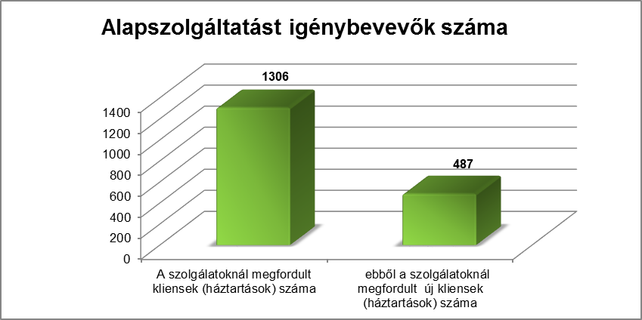

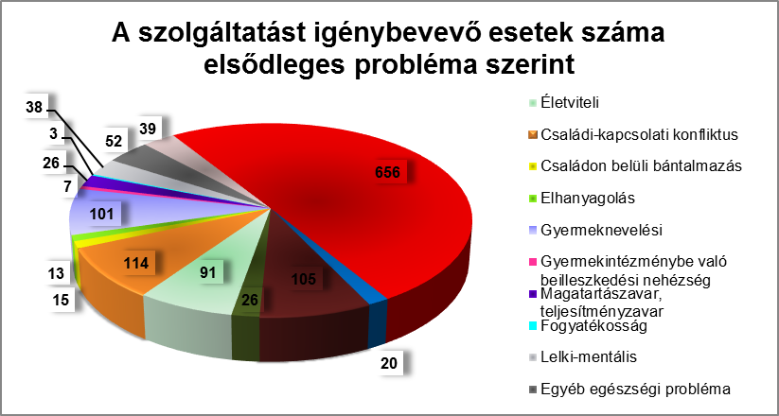

Az esetek döntő többségében a problémák komplexen jelentek meg az egyének, családok életében. Az anyagi problémák mögött ugyanis gyakran meghúzódtak életviteli, gyermeknevelési problémák, valamint családi konfliktusok egyaránt.
A családsegítők a problémához igazítva egyénre szabott komplex esetkezelést biztosítottak, melyhez segítségül hívták az ügyfél támogató rendszerét is.
A családsegítők problémához igazított szakmai tevékenysége elsősorban tanácsadás (6.846), információnyújtás (6.040), családlátogatás (3.868), segítő beszélgetés (3.509), ügyintézésben való segítségnyújtás (1.328) formájában valósult meg, illetve lehetőség nyílt jogi, pszichológiai tanácsadás, egyéni, pár- és családterápiás szolgáltatásba való közvetítésre is.

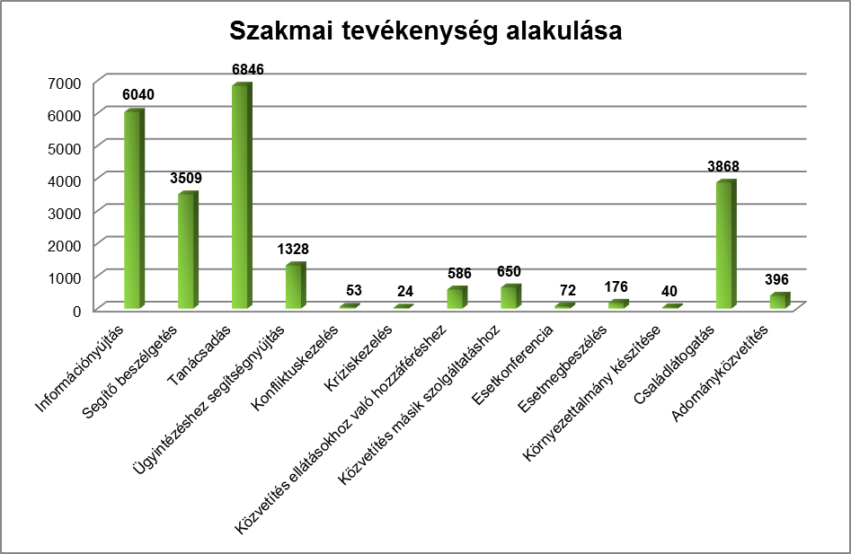

Feladat-ellátási megállapodás alapján biztosított szolgáltatások
Szombathely térségében összesen 23 településen vehették igénybe a család- és gyermekjóléti szolgáltatást a rászorulók. A szolgáltatást igénybe vevő ügyfelek száma 79 fő volt, közülük 38 fő újként jelentkezett. Ők összesen 586 alkalommal kerültek kapcsolatba az intézmény szakembereivel.
Az ellátott családok körében elsődleges problémaként a családi-kapcsolati konfliktusok (22), az életviteli problémák (18), valamint a gyermeknevelési nehézségek (14) jelentek meg.
A legjellemzőbb szakmai tevékenység a tanácsadás (30), családlátogatás (16), segítő beszélgetés (14), információnyújtás (9), valamint ügyintézésben való segítségnyújtás (5) volt.
Az észlelő- és jelzőrendszeri tagokkal rendszeres és intenzív volt a kapcsolat, az érintett szakemberekkel több esetkonzultációra is sor került.

Csoportfoglalkozás
A család- és gyermekjóléti szolgálat 2016-ban összesen 1 csoportot (Állás-lesen) működtetett az álláskeresők számára 13 fő részvételével. A csoport célja az elsődleges munkaerőpiacról időlegesen kiszorult ügyfelek támogatása, információval való ellátása, munkaerő-piaci reintegrációjának elősegítése volt.

Az észlelő- és jelzőrendszer működtetése
Az észlelő- és jelzőrendszer működtetésének célja, hogy a problémák időben felismerhetőek legyenek és mihamarabb enyhítésre, megoldásra kerüljenek. A jelzőrendszer szervezése és működtetése alapvetően a család- és gyermekjóléti szolgálatok feladatkörébe tartozik, ezen belül a települési jelzőrendszer felelős feladata.
A tevékenység működtetése a következő fórumokon keresztül történik:
- szakmaközi megbeszélések
- esetmegbeszélések, esetkonferenciák
- éves szakmai tanácskozás.
Az észlelő- és jelzőrendszer tagjai számára szakmaközi megbeszélések szervezésére került sor, melyek célja a résztvevők feladatainak, jogkörének, szakmai lehetőségeinek, kompetenciájának tisztázása, illetve a jelzőrendszeri tagok együttműködésével kapcsolatos kérdések és a közös munka hatékonyabbá tételének átbeszélése volt.

Szakmaközi megbeszélések 2016-ban

Időpont | Résztvevők | Megjelentek száma (fő)
2016.04.01. | általános iskolák | 35 fő
2016.04.15. | középiskolák | 14 fő
2016.04.22. | óvodák | 15 fő
2016.06.29. | rendőrség és gyámhatóság | 13 fő
2016.09.02. | gyermek háziorvosok | 17 fő
2016.10.21. | kistelepülési védőnők | 26 fő
2016.10.25. | Megyei Kormányhivatal Szombathelyi Járási Hivatal Foglalkoztatási Osztály | 41 fő
2016.10.28. | szombathelyi védőnők | 33 fő
2016.12.02. | TEGYESZ | 26 fő

A család- és gyermekjóléti szolgálatok a 2016. évben összesen 72 alkalommal tartottak esetkonferenciát a felmerülő problémák megoldása érdekében, a család, az összes érintett szakember, valamint a család- és gyermekjóléti központ bevonásával. Az esetkonferenciák célja a közös problémadefiniálás, a vállalt feladatok tisztázása, a segítő folyamat együttes megtervezése volt.

A család- és gyermekjóléti szolgálat feladata a 15/1998. (IV. 30.) NM. rendelet 9. § (5) bekezdése alapján, hogy minden év február 28-ig éves szakmai tanácskozást szervezzen, amelyen - a jelzőrendszer tagjainak írásos tájékoztatása alapján – átfogóan értékeli a veszélyeztetettséget észlelő- és jelzőrendszer éves működését, áttekinti a település gyermekjóléti alapellátásának valamennyi formáját, és szükség esetén javaslatot tesz működésük javítására.
Szombathelyen 2016. február 28-án került megrendezésre a 2015-ös évre vonatkozó éves gyermekvédelmi szakmai tanácskozás, melyen 32 fő vett részt.
A tanácskozást megelőzően a jelzőrendszeri tagoktól kérdőív formájában megkért tapasztalatok és vélemények segítséget nyújtottak egyrészt a tanácskozás anyagának összeállításához, másrészt az évente március 31-ig elkészítendő intézkedési terv összeállításához.

Az intézkedési terv tartalmazza:
- a jelzőrendszeri tagok írásos beszámolójának tanulságait,
- az előző évi intézkedési tervből megvalósult elemeket,
- az éves célkitűzéseket,
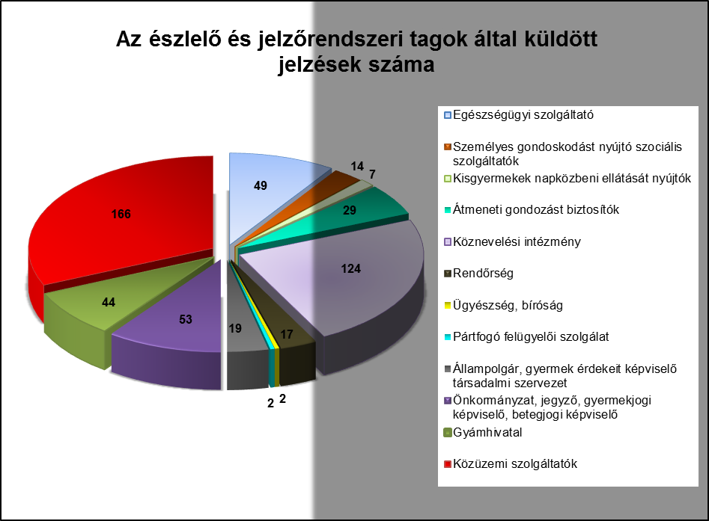
- a településre vonatkozó célok elérése és a jelzőrendszeri működés hatékonyságának javítása érdekében tervezett lépéseket.

Család- és gyermekjóléti központ

A Család- és Gyermekjóléti Központ Szombathely városban, valamint a szombathelyi járás területén a felmerülő igényeknek megfelelően minőségi ellátást biztosít a család- és gyermekjóléti szolgáltatás keretében. Az illetékességi területéhez tartozó településekre kiterjedően biztosítja a család- és gyermekjóléti központ speciális szolgáltatásait, valamint ellátja a gyermekvédelmi gondoskodás keretébe tartozó hatósági intézkedésekhez kapcsolódó, a gyermekek védelmére irányuló tevékenységet.
A szakmai tevékenységet esetmenedzserek és tanácsadók végzik, akik a munkavégzésük során részt vesznek a gyermekvédelmi gondoskodás keretébe tartozó hatósági intézkedések előkészítésében, majd a döntést követően az érintett családoknál szociális segítő munkát koordinálnak és végeznek. A Család- és Gyermekjóléti Központ 2016-ban 467 esetben tett javaslatot hatósági intézkedésre, ebből az elutasított javaslatok száma mindössze 10 volt.
A Család- és Gyermekjóléti Központ tevékenysége 2016-ban 557 gyermekre, illetve 319 családra terjedt ki.

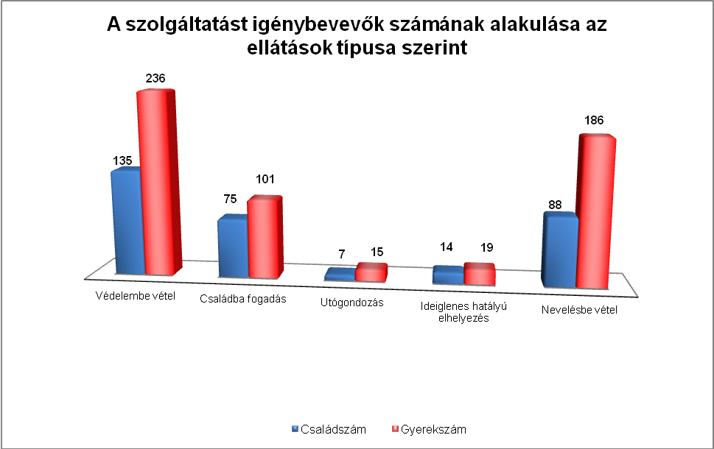

Az ellátott gyermekek, ill. családok legnagyobb arányban védelembe vételben, valamint nevelésbe vételben részesültek.

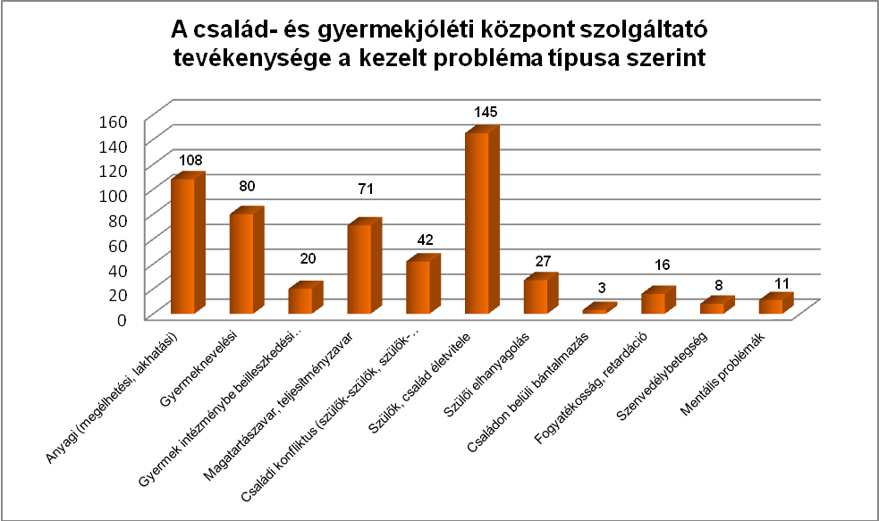

A legjellemzőbb problémák: a szülők, család életvitele (145 eset), az anyagi (108 eset), a gyermeknevelési probléma (80 eset), a magatartászavar (71 eset) valamint a családi konfliktus (42 eset) volt. Kisebb arányban előfordult szülői elhanyagolás, fogyatékosság, mentális problémák, valamint szenvedélybetegség is.
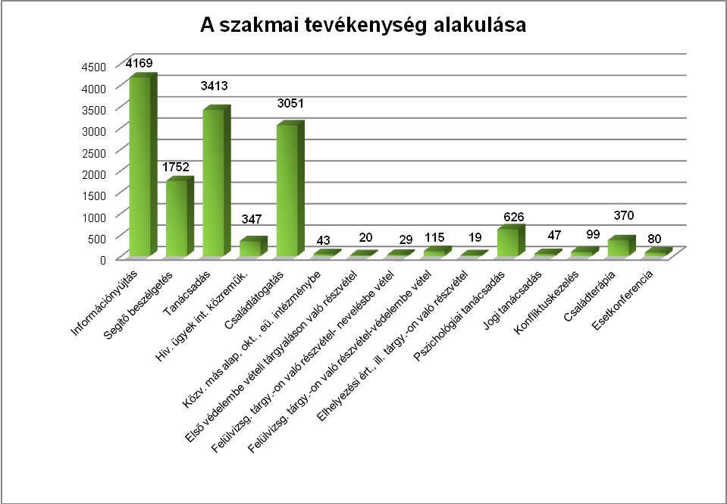
A család- és gyermekjóléti központ esetmenedzsereinek és tanácsadóinak legjellemzőbb szakmai tevékenysége az elmúlt év során az információnyújtás (4.169 eset), a családlátogatás (3.051 eset), és a tanácsadás (3.413 eset) volt.
A szakmai munkavégzés során az esetmenedzserek a hatósági határozathozatalt követően segítették az érintett gyermek és család problémáinak kezelését. Ennek érdekében gondozási, szolgáltatási és szervezési feladatokat láttak el. Egyéni esetkezelés során feltárták a családi működési zavarokat, az egyes egyént és a családot érintő problémákat, és a gondozási tevékenység alatt hozzárendelték ezekhez a megoldási alternatívákat. Feltérképezték és mozgósították a család természetes és mesterséges támaszait, mobilizálták erőforrásait. Segítették a klienst a változásban és a változtatásban. A gondozási folyamat során rendszeresen értékelték az eltelt idő alatt végzett szakmai munkát, az elért eredményeket, és ezek ismeretében megfogalmazták a további irányokat. Az esetmenedzserek a család köré szociális védőhálót építettek, ennek keretében rendszeresen kapcsolatot tartottak az esetkezelésbe bevont szakemberekkel, akikkel közösen meghatározták a család helyzetének javítása érdekében szükséges lépéseket és feladatokat.
Az esetmenedzserek a szociális segítő tevékenység ellátása és koordinálása során részt vettek hivatalos ügyek intézésében, védelembe vételi és felülvizsgálati tárgyalásokon, elhelyezési értekezleteken. Hatósági intézkedésekhez kapcsolódóan környezettanulmányokat készítettek. A gondozott családokkal kapcsolatban álló szakemberek részvételével esetkonferenciákat szerveztek, esetmegbeszéléseket, esetkonzultációkat tartottak. A szolgáltatást igénylőknek lehetőséget biztosítottak a központ által nyújtott speciális szolgáltatások (jogi, pszichológiai tanácsadás, egyéni, pár- és családterápia) igénybevételére.

A szakmai munkavégzés során felmerülő dilemmák feloldása és a kiégés megelőzése érdekében az esetmenedzserek 5 alkalommal vettek részt szupervízión.
A család- és gyermekjóléti központ Szombathelyen kívül a szombathelyi járáshoz tartozó 39 településen biztosította a hatósági intézkedésekhez kapcsolódó gyermekjóléti szolgáltatási feladatokat, valamint a speciális szolgáltatásokat, mely 2016-ban összesen 89 gyermekre, 61 családra terjedt ki.
A kezelt problémák közül első helyen a szülők, család életviteléből adódó probléma állt (33 eset), de jelentkeztek gyermeknevelési problémák (14 eset), magatartászavar (12 eset), valamint anyagi problémák (12 eset) is. Kisebb arányban fordult elő szülői elhanyagolás, családi konfliktus, valamint szenvedélybetegség. A legjellemzőbb szakmai tevékenységek a családlátogatás (627 eset), az információnyújtás (681 eset) valamint a tanácsadás (543 eset) voltak.
A szakmai munkavégzés során a településekre kijáró esetmenedzserek ellátták a gyermekvédelmi gondoskodás keretébe tartozó hatósági intézkedésekhez kapcsolódó feladatokat és elősegítették a központ által nyújtott speciális szolgáltatások igénybevételét.
Az esetmenedzserek a gondozott családokkal kapcsolatban álló jelzőrendszeri tagokkal rendszeresen tartották a kapcsolatot, esetmegbeszélések, esetkonzultációk formájában. Az együttműködés hatékony volt a gyermekvédelmi rendszer más tagjaival, a gyámhivatallal, a területi gyermekvédelmi szakszolgálattal és a gyermekvédelmi szakellátással is.

Veszélyeztetettséget észlelő- és jelzőrendszer működésének koordinálása
A család- és gyermekjóléti központ koordinálja a járás területén működő jelzőrendszerek munkáját. A család- és gyermekjóléti szolgálatok számára szakmai támogatást nyújt a szakmaközi megbeszélések, az éves szakmai tanácskozás szervezéséhez, valamint az éves jelzőrendszeri intézkedési tervek elkészítéséhez és összehangolásához. Összegyűjti a települések jelzőrendszeri felelősei által készített helyi jelzőrendszeri intézkedési terveket. Segítséget nyújt a jelzőrendszer tagjai és a család- és gyermekjóléti szolgálat közötti konfliktusok megoldásában, valamint megbeszélést kezdeményez a jelzőrendszerek működésével kapcsolatban.
A szakmai tevékenységhez tartozó feladatok ellátását illetve koordinálását járási jelzőrendszeri tanácsadó végzi.
2016-ban a járási jelzőrendszeri tanácsadó 17 alkalommal vett részt szakmaközi megbeszélésen és 12 alkalommal éves tanácskozáson. Valamennyi család- és gyermekjóléti szolgálat elkészítette és a központ számára megküldte az éves jelzőrendszeri intézkedési tervét, melyekhez a központ munkatársai igény szerint segítséget nyújtottak. A veszélyeztetettséget észlelő- és jelzőrendszer működésével kapcsolatos problémát egy család- és gyermekjóléti szolgálat sem jelzett a központ felé és nem volt igény a szolgálatok és a jelzőrendszeri tagok közötti konfliktusok kezelésére sem.
A család- és gyermekjóléti szolgálatok feladatainak szakmai támogatása
A feladatellátás keretében az esetmenedzserek tájékoztatják a szolgálatokat a központ által nyújtott szolgáltatásokról, az azt érintő változásokról, illetve a járás területén elérhető, más személy, illetve szervezet által nyújtott, közvetíthető szolgáltatásokról, ellátásokról.
A szakmai támogatás érdekében a család- és gyermekjóléti központ havi rendszerességgel esetmegbeszélést tart és szükség szerint konzultációt biztosít a szombathelyi járás területén működő család- és gyermekjóléti szolgálatok számára. A szakmai munka során megjelenő döntéshozatalok elősegítése érdekében a járási jelzőrendszeri tanácsadó 152 alkalommal vett részt esetkonferencián.
2016-ban havi egy alkalommal, minden hónap utolsó péntekén biztosította a család- és gyermekjóléti központ a lehetőséget a család- és gyermekjóléti szolgálatok számára esetmegbeszélésre. Jellemzően azonban ezt nem vették igénybe a szolgálatok, rendszeres volt viszont a napi, heti szintű esetmegbeszélés, konzultáció vagy telefonon, vagy a szolgálatok által ellátott településeken.
Család- és gyermekjóléti központ speciális szolgáltatásai

Pszichológiai tanácsadás

2016-ban 136 fő, összesen 626 alkalommal vette igénybe a szolgáltatást. A tanácsadást 2 fő pszichológus nyújtotta. Az ügyfelek jellemzően pszichés problémákkal, szorongásos és hangulatzavarokkal keresték fel a szakembereket. A szülők több esetben kértek segítséget gyermekük viselkedésbeli gondjaival, teljesítményzavaraival kapcsolatban is. A problémák megoldására a szakemberek pszichológiai vizsgálatokat végeztek, valamint szükséges kezelésben részesítették a hozzájuk fordulókat. Indokolt esetben az észlelő- és jelzőrendszer tagjaival (óvoda, iskola, pedagógiai szakszolgálat, területi gyermekvédelmi szakszolgálat, pszichiátriai gondozó, kórház, szenvedélybeteg-segítő szolgálat) is történt konzultáció és információcsere. Az intézményen belül rendszeresek voltak az esetkonzultációk a pszichológusok és a családsegítők, illetve az esetmenedzserek között.
Az eredmények között megemlítendő, hogy a pszichológiai kezelések hatására
az ügyfelek pszichés állapota javult, a gyermekek tünetei csökkentek, enyhültek vagy megszűntek, a szülő-gyermek kapcsolat fejlődött.

Egyéni, pár- és családterápia

A szolgáltatás célja, minél több családot és egyént hozzásegíteni életük rendezéséhez, ill. családi kapcsolataik megóvásához, a válások megelőzéséhez.
A családterápia a családot olyan működő egységként tekinti, amelyben bármely családtag problémája az egész családi rendszer bevonásával és aktív közreműködésével oldható meg.
A terapeuta elősegíti, hogy az egyén, ill. a család mozgósíthassa erőforrásait, bővíthesse problémamegoldó készségeit. A terápia elősegíti a viselkedés megváltozását, a család, az egyén érzelmileg megerősödik.
A családterapeuta 2016-ban a következő problémák kezeléséhez nyújtott segítséget: házassági krízis, generációs problémák, válás, gyász, kapcsolati gondok, pszichés panaszok, egyedüllét, gyermeknevelés, az iskola és a család konfliktusai, teenager krízis helyzet, drog problémák, gyász, öngyilkosság, iskolakerülés, csavargás, érzelmi elhanyagolás, szuicid veszélyeztetettség, pszichiátriai betegség, fogyatékkal élés, súlyos betegség. A szakmai munkavégzés során célzott és hatékony segítséget kaptak az igénybe vevők a fennálló problémáik kezeléséhez.
2016-ban 43 család, 76 fő, 370 alkalommal vett részt az üléseken. Az érintett családtagok száma 157 fő volt.

Utcai és lakótelepi szociális munka

Az utcai és lakótelepi szociális munka célja olyan gyermekek, illetve fiatalkorúak felkutatása, akik tanítási idő alatt, valamint szabadidejükben felügyelet nélkül a város közterületein, szórakozóhelyeken tartózkodnak, illetve utcán csellengenek.
Elsődleges cél egy olyan bizalmi viszony kialakítása a fiatalokkal, amivel lehetővé válik, hogy megnyíljanak a szakember előtt, felismerjék problémáikat, valamint azok megoldásában ne féljenek segítséget kérni.
Az utcai és lakótelepi szociális munkások legfőbb törekvése, hogy minél kevesebb fiatal töltse szabadidejét az utcán csavarogva, felügyelet nélkül. Ennek érdekében szórólapokat terjesztenek a szabadidő hasznos eltöltését szolgáló programokról, valamint népszerűsítik az intézmény közösségi tereit a célcsoport körében.
Az utcai szociális munkások hétfőtől péntekig a délelőtti, a délutáni, valamint a kora esti órákban felkeresik Szombathely azon közterületeit, ahol kapcsolatba kerülhetnek csellengő fiatalokkal, továbbá azokat a helyszíneket is, amelyeken jelzések alapján gyerekek, fiatalok tanítási idő alatt vagy az esti órákban felügyelet nélkül tartózkodnak, esetleg deviáns magatartást tanúsítanak.
Az eredményesebb együttműködés érdekében, a tapasztalatok átadása és az információcsere céljából a család- és gyermekjóléti szolgálatok és a család- és gyermekjóléti központ munkatársai, valamint az utcai- és lakótelepi szociális munkások között rendszeresek az esetmegbeszélések.
A szakmai munka során a tanév folyamán az iskolaidőben csellengő gyermekek, fiatalkorúak felkutatása, míg a nyári hónapokban a szabadidő hasznos eltöltésének, a csellengés megelőzésének az elősegítése került előtérbe.
A korábbi évek gyakorlatát követve a Magyar Máltai Szeretetszolgálat önkénteseivel tovább folytatódott a szoros együttműködés, a programokról történő információnyújtás, illetve új fiatalok bevonása érdekében. Hagyományszerűen megszervezték a „Nyárzáró Sportrendezvényt”, egy nagyszabású, egész napos programsorozatot, amelyen az előző évekhez hasonlóan 2016-ban is igen szép számban jelentek meg a gyerekek és a fiatalok.
2016-ban 2 alkalommal érkezett jelzés az utcai szociális munkásokhoz közterületen tapasztalt problémákról, míg ők maguk 2 esetben tettek jelzést a szakmai munkavégzés kapcsán tapasztalt problémákról vagy fiatalokról a család- és gyermekjóléti központnak.
Az év során 205 fiatallal kerültek kapcsolatba összesen 418 alkalommal.
A szigorodó jogi szabályozásnak köszönhetően kevesebb csellengővel találkoztak az utcai szociális munkások iskolaidőben.

Kórházi szociális munka
A szolgáltatás célja a szülészet-nőgyógyászati osztályon a kórházi védőnővel együttműködve a válsághelyzetben lévő anya és gyermekének segítése, a gyermekosztályon a gyermekelhanyagolás és bántalmazás észlelése, majd a szükséges intézkedések megtétele, valamint a pszichiátriai és a rehabilitációt végző kórházi osztályokkal való együttműködés.
Az intézmény együttműködési megállapodást kötött a Markusovszky Egyetemi Oktatókórházzal. A család- és gyermekjóléti központ kórházi szociális munkásának feladata a tanácsadás, információszolgáltatás és a konzultáció biztosítása minden érintett fél számára.
Az együttműködés eredményeképpen már a kórházi tartózkodás ideje alatt megkezdődik az aktuális probléma feltárása, a közös munka a hazagondozás érdekében.
2016-ban a család- és gyermekjóléti központ kórházi szociális munkával foglalkozó esetmenedzsere havi rendszerességgel volt jelen személyesen az érintett osztályokon.
Munkatársaival közösen dolgozott azon, hogy a problémával érintett családok biztosítani tudják a gyermek egészséges testi, lelki, érzelmi, értelmi és erkölcsi fejlődését. A pszichiátriai problémával küzdő felnőtt személy esetén tájékoztatást adott az igénybe vehető támogatásokról, ellátásokról. Segítséget nyújtott a természetes és mesterséges támaszok feltérképezésében. Amennyiben a kórházi tartózkodás ideje alatt felmerült a gyermek veszélyeztetettsége, abban az esetben jelzéssel élt az illetékes család- és gyermekjóléti szolgálat felé.
Az elmúlt évek tapasztalatai alapján továbbra is elmondható, hogy az orvosok és az ápoló személyzet igénylik a kórházi szociális munkát végző esetmenedzser jelenlétét. Az általa biztosított információnyújtás, tanácsadás támpontot nyújthat a betegek nem egészségügyi jellegű problémáinak megoldásában, az elhanyagolás és a veszélyeztetettség megszüntetésében.
A kórházi szociális munka 2016-ban 7 főt érintett.

Kapcsolatügyelet

A speciális szolgáltatás célja és feladata a válást követően megromlott, vagy egyáltalán nem működő szülő-gyermek kapcsolattartás rendezése, megállapodás kialakításának segítése, láthatás megszervezése, a kapcsolattartáshoz semleges helyszín biztosítása. A célcsoport jelentős részét azok a szülők képezik, akik már külön élnek és akut konfliktust jelent náluk a gyermekláthatás. Esetenként még nincs hatósági döntés a kapcsolattartásról, vagy ha van, az nem annak megfelelően működik. A mediáció módszerével a szakemberek nyugodt körülmények között tudják segíteni az igénybe vevőket a kapcsolattartás szabályainak közös kialakításában.
Az év során 12 család kért információt, időpontot a mediátoroktól, de ügyükben továbblépés a kapcsolatügyeleten nem történt. 2016-ban 53 család és 81 gyermek állt kapcsolatban a mediátorokkal. Az 53 család 89%-át a gyermekjóléti szolgálat/központ, gyámhivatal, bíróság küldte, 11%-a önállóan kereste meg az intézményt. A közvetítői tevékenység 48 mediációs ülés megszervezését jelentette 23 családnál, amelyből 39 zárult megállapodással.

A 2016. évi 53 családból 19 új család, 81 gyerek közül 29 új gyermek került a szakemberek látókörébe.
A 19 új eset közül 15 család szombathelyi lakhellyel rendelkezik, 4 család a szombathelyi járás területéről fordult a kapcsolatügyelethez.
A 19 új eset közül két családnál kamasz-mediációs folyamat indult. Hat családnál került sor mediációs ülésre, amely három családnál végződött megállapodással. A 19 család közül a kapcsolattartás segítését semleges helyszínnel két család igényelte.

Az 53 család közül a kapcsolattartás segítését 13 család (17 gyermek) 115 alkalommal vette igénybe. Közülük 10 családot (12 gyermeket) hatóság (bíróság, gyámhivatal) irányított az intézményhez, 3 család (5 gyermek) pedig önként kereste fel a kapcsolatügyeletet. A tavalyi évhez hasonlóan a munkanapok mellett 43 szombati napon fogadott családokat az ügyelet.
A szülői kapcsolattartás fejlődését semleges helyszínnel 10 családnál 89 alkalommal, az átadás/átvétel megszervezésével 2 családnál 7 alkalommal segítették. Ez utóbbi feladat ellátásában a Családok Átmeneti Otthonának munkatársai is részt vállaltak.
A nagyszülői kapcsolattartást 3 családnál 17 alkalommal segítette a kapcsolatügyelet. Közülük az egyik a gyámhivatal által elrendelt felügyelt nagyszülői kapcsolattartás volt. 2016-ban 1 családnál a külön nevelkedő féltestvérek kapcsolatának alakításában 3 alkalommal működtek közre a mediátorok.
Az év során 8 család esetében összesen 11 alkalommal készült „Kapcsolatügyeleti tapasztalatok” elnevezésű összefoglaló, amely a bíróság, gyámhatóság munkáját hivatott segíteni.
A mediátorok havi rendszerességgel tartottak megbeszélést és három alkalommal szupervízión vettek részt.

Készenléti szolgálat

Célja a család- és gyermekjóléti központ nyitvatartási idején kívül felmerülő krízishelyzetekben történő azonnali segítség, tanácsadás vagy tájékoztatás nyújtása. A problémamegoldáshoz igazítva a természetes és mesterséges erőforrások mobilizálása, az esetkezelésről, illetve a hívásokról nyilvántartások vezetése.
A szolgáltatás elérésének megkönnyítése érdekében ingyenesen hívható, zöld számot biztosít az intézmény. A szolgáltatás elérhetősége: 06-80/204-574.
Erre a számra 2016. 01. 01. és 12. 31. között 10 hívás érkezett. A 10 hívásból 4 esetben információt kért a telefonáló, 6 téves hívás volt.

A Család- és Gyermekjóléti Központ és a Család- és Gyermekjóléti Szolgálat által közösen biztosított feladatok

Adósságkezelési szolgáltatás

Az adósságkezelési szolgáltatás célja a lakossági közüzemi díjhátralékok csökkentése, az adósságproblémával küzdő háztartások problémáinak komplex, a szociális munka eszköztárával történő kezelése.
SZMJV Önkormányzata Közgyűlésének 8/2015. (II.27.) számú önkormányzati rendelete 2015. március 1-től a lakhatási kiadásokhoz kapcsolódó hátralékot felhalmozó személyek részére települési támogatás keretében nyújt segítséget.
Az adósságkezelési szolgáltatás időtartamát az előzetes, a határozattal rendelkező és az utólagos együttműködés időtartama együttesen képezi.
2016. január 1. és 2016. december 31. között összesen 72 fő rendelkezett adósságkezelési támogatás megállapítására szóló határozattal.

Lakbérhátralékkal rendelkező ügyfelekkel történő segítő munka:

A 36/2010. (XII.01.) sz. önkormányzati rendelet 23. §-ának megfelelően történt a szakmai munkavégzés a három vagy annál több havi lakbérhátralékkal rendelkezőkkel a SZOVA Zrt. jelzése alapján. A feladat lényege részben a prevenció, részben a korrekció biztosítása volt a hátralék csökkentése, illetve megszüntetése érdekében.
A szakmai munka során a szakemberek a lakbérhátralékkal rendelkező ügyfelekkel közösen áttekintették a család élethelyzetét, lehetőségeit, fizetési kapacitásait és az igénybe vehető pénzbeli és természetbeni támogatások körét. A családsegítő, illetve az esetmenedzser az ügyféllel közösen cselekvési tervet készített a fennálló hátralék rendezésére vonatkozóan.
A szakmai munkavégzés 2016-ban 267 főt érintett, mely a 2015-ös évihez képest lényeges eltérést mutatott (akkor 374 fő vette igénybe a szolgáltatást). Ennek oka kettős, egyrészt a hatékony szakmai munkavégzés eredményeképpen többen sikeresen rendezték hátralékukat, másrészt több esetben az ügyfelek a tartozás rendezése érdekében nem mutattak együttműködési hajlandóságot.

TÁVHŐ-díj hátralékkal rendelkező ügyfelekkel történő segítő munka:

A Pálos Károly Szociális Szolgáltató Központ és Gyermekjóléti Szolgálat és a Szombathelyi Távhőszolgáltató Kft. között létrejött együttműködési megállapodás - folyamatos kapcsolattartási kötelezettség vállalása mellett - lehetővé tette a szociálisan rászoruló kliensek számára a hátraléktörlesztést.
A család- és gyermekjóléti szolgálathoz, valamint a család- és gyermekjóléti központhoz forduló kliensek körében továbbra is igen markánsan jelentkeznek az anyagi problémák. A családoknak alacsony bevételeik miatt sok esetben nehézséget jelent a közüzemi számlák fizetése, melynek következtében hátralékot halmoznak fel. A korábbi évekhez viszonyítva a TÁVHŐ-díj hátralékot felhalmozók és a rendezéshez intézményünktől segítséget kérők száma arányaiban nézve nem változott. 2016-ban 110 személy, 2015-ben 114 fő esetében történt segítségnyújtás. A családsegítők és az esetmenedzserek a szakmai munkavégzés során életvezetési és háztartás-gazdálkodási tanácsadás mellett folyamatosan nyomon követték a lakhatási kiadások befizetéseit. Emellett a családok életében megjelenő további problémákat is kezeltek a szociális munka eszközeivel.

Szociális szálláson élőkkel történő segítő munka

A lakáshoz jutás, a lakbérek és a lakbértámogatás, az Önkormányzat által lakásvásárláshoz és építéshez nyújtott támogatások szabályai megállapításáról szóló 36/2010. (XII.01.) sz. önkormányzati rendeletben került bevezetésre a szociális szállás intézménye, mely a kilakoltatással veszélyeztetett családokon kíván segíteni.
A szociális szállás az önkormányzati bérlakásban élő és alacsony jövedelmük miatt a bérlakás fenntartására nem képes, így lakhatásukban veszélyeztetett személyek részére biztosított, szociális szolgáltatásokkal összekapcsolt átmeneti lakhatási forma.

A 2011. február 1. és 2016. december 31. közötti állapot szerint a szociális szállások száma: 160, ebből az átminősítések száma 99, a felajánlásoké 61 db volt. A megkötött együttműködési megállapodások száma: 132, a szálláshasználati szerződések száma pedig: 130 (2 szociális szálláshasználó a szálláshasználati szerződés aláírása előtt meggondolta magát, és nem kívánta igénybe venni a szociális szállás lehetőségét).

Nem írta alá az együttműködési megállapodást: 28 fő.

A 2016. december 31-i állapot szerint a szociális szállások száma: 71, ebből az átminősítések száma 42, a felajánlásoké 29. A háztartások száma: 71, ebből egyszemélyes 17, család 54.
A szociális szálláson élők esetében 2016. december 31-ig a következő kimenetek valósultak meg: kérte a bérleti jogviszony visszaállítását 28 fő, felmondás történt 5 fő, leadta a lakást 4 fő, szálláshasználati szerződés nem került hosszabbításra 15 fő, Idősek Otthonába került 2 fő, elhunyt 4 fő, rendkívüli szociális krízishelyzetére tekintettel átmeneti szállás került kijelölésre 1 fő.
Indulás óta 2016. december 31-ig a befizetett hátralékok összege a SZOVA Zrt. felé: 11.916.411,- Ft.
Az elmúlt évben is folyamatos volt a szociális szálláson élőkkel kapcsolatos szakmai munka. A családsegítők és esetmenedzserek a rendszeres kapcsolattartás során motiválták az ügyfeleket arra, hogy a lakhatással kapcsolatos kiadásaikat, meglévő hátralékaikat rendezzék. Szükség esetén segítséget nyújtottak a mindennapi életvitelhez.

Krízises átmeneti lakáshasználókkal történő segítő munka

A lakáshoz jutás, a lakbérek és a lakbértámogatás, az Önkormányzat által lakásvásárláshoz és építéshez nyújtott támogatások szabályai megállapításáról szóló 36/2010. (XII.01.) sz. önkormányzati rendelet 3. §-ában került meghatározásra a rendkívüli krízishelyzet alapján kijelölt átmeneti szállás intézményrendszere.
A helyi rendelet lehetővé tette azon ügyfelek számára, akik lakhatásukat önerőből más módon nem tudták megoldani, hogy kérelmet nyújtsanak be az illetékes iroda felé. Azon ügyfelek számára, akiknél az adott lakásra történő kijelölés megtörtént, együttműködési kötelezettség került előírásra a szociális szolgáltatóval.

2015. év eleje és 2016. december 31. közötti állapot szerint a megkötött szálláshasználati szerződések száma: 102.

A kijelölést követően nem fogadta el a lakást: 13 fő, ebből 3 fő albérletbe költözött, 1 fő a lakóközösség miatt nem kívánt a kijelölt átmeneti szállásra költözni, 1 fő szívességi lakáshasználóként maradhatott a lakásban tovább, 1 fő hozzátartozó betegsége miatt nem tudta elfoglalni a lakást, 1 fő számára 2 lakást is felajánlottak, egyiket betegség, másikat a lakóközösség miatt nem fogadta el, 1 fő számára a felajánlott lakás messzire esett a kérelmező családjának elérhetőségétől, 2 fő számára nem felelt meg a felajánlott lakás, 1 fő egészségi probléma miatt nem fogadta el a lakást, 2 főnek a lakhatási problémái megoldódtak más módon.

2016. december 31. állapot szerint a krízises átmeneti szállások száma: 94.
Háztartások összesen: 94, ebből egyszemélyes 28, család 66.

A lakások komfortfokozat szerinti bontása: összkomfortos 39, komfortos 45, félkomfortos 2, komfort nélküli 8.

A krízises átmeneti szálláson élők esetében az indulás óta a következő kimenetek valósultak meg: albérletbe költözött 1 fő, leadta a lakását 1 fő, jogcím nélküli lakáshasználó 6 fő.
A szakmai munkavégzés során a családsegítők és az esetmenedzserek az ügyfelekkel közösen cselekvési tervet dolgoztak ki a lakhatási kiadások rendezésére, valamint a felmerülő egyéb problémák kezelésére vonatkozóan.

Szociális helyzet alapján önkormányzati bérlakásban élő ügyfelekkel történő segítő munka:

SZMJV Önkormányzata Közgyűlésének a lakáshoz jutás, a lakbérek és a lakbértámogatások, az önkormányzat által a lakásvásárláshoz és építéshez nyújtott támogatások szabályainak megállapításáról szóló 36/2010. (XII.01.) számú rendelete 6. § (2) bekezdése értelmében szociális helyzet alapján történő önkormányzati lakás bérbeadására kiírt pályázat keretein belül a szolgálatnál 5 fő részesült ellátásban.
Esetükben a szociális szolgáltatóval együttműködési megállapodást kellett kötni. A szakmai munkavégzés során a családsegítők és az esetmenedzserek folyamatosan nyomon követték a család lakásfenntartási kiadásainak befizetését, szükség esetén tanácsadással, információnyújtással, valamint ügyintézéssel nyújtottak segítséget.

Iskolai szociális munka

Az iskolai szociális munkát együttműködési megállapodás alapján a 16 alább felsorolt köznevelési intézmény vette igénybe:
- Szombathelyi Váci Mihály Általános Iskola és Alapfokú Művészeti Iskola,
- Paragvári utcai Általános Iskola,
- Szombathelyi Derkovits Gyula Általános Iskola,
- Szombathelyi Bercsényi Miklós Általános Iskola,
- Szombathelyi Zrínyi Ilona Általános Iskola,
- Szombathelyi Reguly Antal Nyelvoktató Nemzetiségi Általános Iskola,
- Dési Huber István Általános Iskola,
- Oladi Általános Iskola,
- Szombathelyi Szolgáltatási Szakképzési Centrum Oladi Szakgimnázium és Szakközépiskola,
- Hermann Ottó Környezetvédelmi és Mezőgazdasági Szakképző Iskola és Kollégium,
- Premontrei Rendi Szent Norbert Gimnázium,
- Szombathelyi Műszaki Szakképzési Centrum Savaria Szakgimnáziuma és Kollégiuma,
- Szombathelyi Műszaki Szakképzési Centrum Hefele Menyhért Építő- és Faipari Szakgimnázium és Szakközépiskola,
- Aranyhíd Nevelési-Oktatási Integrációs Központ Egységes Gyógypedagógiai, Konduktív Pedagógiai Módszertani Intézmény Óvoda, Általános Iskola és Szakiskola,
- Szombathelyi Művészeti Szakgimnázium,
- Németh Pál Kollégium.

Az együttműködés során a Pálos Károly Szociális Szolgáltató Központ és Gyermekjóléti Szolgálat vállalta, hogy az iskolában a szociális munka eszközeivel és módszereivel, az iskolai szociális munkához kapcsolódó szolgáltató, tájékoztató és közvetítő tevékenységet végez, mely kiterjed az iskola egész viszonyrendszerére (tanulók, szülők, illetve gondviselők, intézmény dolgozói).
A szolgáltatást 2016-ban 172 fő vette igénybe (pedagógus 77 fő, gyermek 86 fő, szülő 4 fő, rendőr 1 fő, védőnő 4 fő).
Az iskolai szociális munka végzése során a szakmai tevékenységek közül az információnyújtás (510), valamint az esetmegbeszélés (332) dominált. Az ifjúságvédelmi feladatokat ellátó pedagógusok munkáját a szakemberek 172 alkalommal segítették.
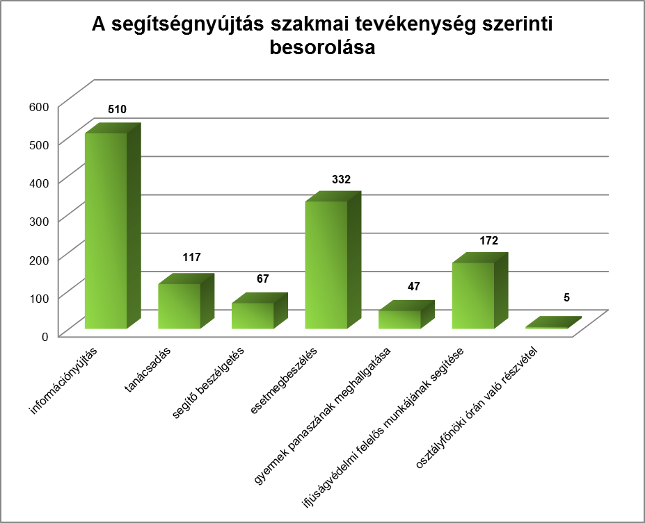
A szakmai munkavégzés során leggyakrabban magatartászavar (287), a szülők, család életvitele (245), valamint tanulási nehézségek (211) kapcsán megjelenő problémák miatt történt segítségnyújtás.
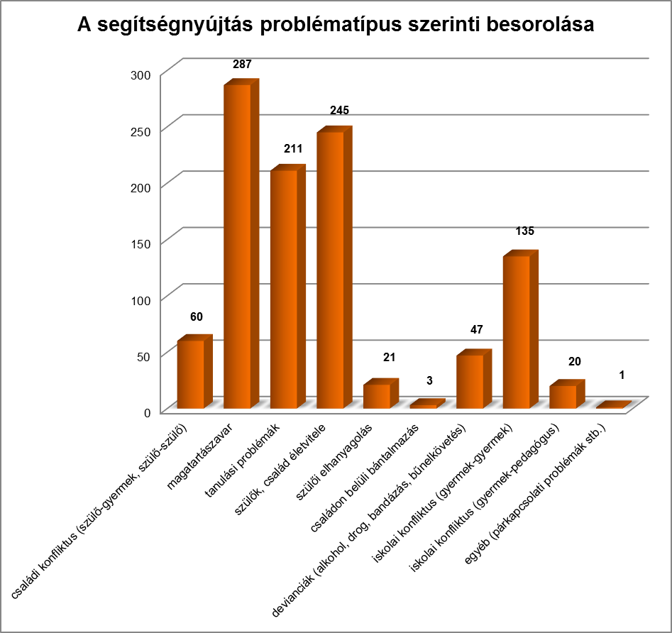
Közösségi Terek
2016-ban is működtek ifjúsági közösségi terek Szabad tér, valamint Belvárosi Ifjúsági Klub elnevezéssel. Szolgáltatásaikat 123 fő fiatal vette igénybe.
A szakmai munkában nagy szerepet kapott a prevenció, a megfelelő életvezetés és értékrend elfogadtatása, a városban szervezett gyermek- és ifjúsági programok ismertetése.
A szervezett programokon túl a fiatalok különösen kedvelték a számítógépes játékokkal való időtöltést, a csocsót, a dartsot és számtalan alkalommal kértek segítséget egyéni, családi problémáik, valamint iskolai feladataik megoldásában.
Szabad-tér Ifjúsági Klub
Január-február hónapban több alkalommal angol nyelvtanulást biztosított a klub az érdeklődő fiatalok számára egy angol anyanyelvű - az Amerikai Egyesült Államokból érkezett - önkéntes segítségével. A Falco Zrt. ügyvezetőjének jóvoltából 15 fiatal részt vehetett egy rangadó kosármérkőzésen az Aréna Savariában.
Februárban néhány fiatal ellátogatott a Betegek Világnapja alkalmából a Markusovszky Kórház gyermekosztályára, ahol kreatív foglalkozás tartásával könnyítették meg a gyermekek kórházi tartózkodását, valamint saját készítésű ajándékokkal lepték meg őket. A farsangot megünneplő zenés délutánon a fiatalok jelmezbe bújtak és kreatív vetélkedőn mérték össze tudásukat. A játék alapját a „Magyarország Szeretlek!” című tévés produkció adta. Sportolásra is nyílt lehetőség, ugyanis a SZOVA Zrt. jóvoltából korcsolyázhattak a fiatalok, továbbá pingpongozni és bowlingozni is mehettek az Ifjúsági Klub vezetőivel.
Március 15-e alkalmából ünnepi megemlékezés zajlott, melynek apropóján a fiatalok plakátot és kokárdát készítettek. A hónap elején Horváthné dr. Szöllősy Ilona pszichológus előadásán és interaktív foglalkozásán vettek részt, melynek keretében a szülő-gyermek kapcsolat, a család fontossága került előtérbe. A gyerekek sporttal kapcsolatos nagyfokú érdeklődése miatt ismét sor került pingpongozásra is. A SZOVA Zrt. felajánlásából egy kosárlabda-mérkőzést tekinthettek meg az érdeklődők az Aréna Savariában.
Hagyományteremtő céllal negyedévente apró meglepetéssel köszöntötték meg a születésnaposokat. A húsvéti készülődés során felelevenítették a régi hagyományokat, elrejtett, színes tojásokat kerestek, valamint kézműves foglalkozáson vettek részt.
Április elején az Új Nemzedék Központtal fűzte szorosabbra az együttműködést az intézmény ifjúsági klubja, az általuk szervezett boccia vetélkedőn vettek részt a fiatalok. A jó idő beköszöntével a fiatalok igénye alapján több alkalommal futballmérkőzések zajlottak a közeli Sportligetben. Kincses Ferenc, az intézmény munkatársa az egészséges táplálkozásról tartott előadást, a méz jótékony hatásával ismertette meg a résztvevőket, majd mézkóstolással zárult a rendezvény.
Május hónapban asztalitenisz bajnokságra, szabadtéri ügyességi vetélkedőre, valamint az immáron hagyományosnak tekinthető csocsó bajnokságra került sor. A városban elsőként megrendezésre került Hőlégballon Fesztiválra is ellátogattak a klubtagok.
Júniusban a „Köztes Átmenetek – A drog” című kiállításon vettek részt a fiatalok. Az Új Nemzedék Központban a fiatalok kipróbálhatták a teqballt, valamint a vállalkozó szelleműek az X-Box foci bajnokságba is benevezhettek. A program lezárásaként megtekintették a televízió által közvetített Futball Európa Bajnokságon szereplő magyar válogatott első mérkőzését.
Júliusban egy meleg nyári napon a Tófürdőre látogattak ki a SZOVA Zrt. támogatásával a klubtagok, majd Kőszegre kirándultak, ahol megtekintették a Bechtold István Természetvédelmi Látogatóközpontot, a Chernel kertet és a Szulejmán kilátót. Az intézmény focibajnokságot tartott az érdeklődő fiataloknak.
Augusztus végén a Magyar Máltai Szeretetszolgálattal együttműködve megrendezésre került a Nyárzáró sportrendezvény. A délelőtt folyamán 44 fiatal jelent meg a focikupának, ügyességi vetélkedőnek, kézműves foglalkozásnak helyt adó Sportligetben.
A nyár és a nyári szünet zárásaként az érdeklődők ellátogattak Szombathely kiemelt rendezvényére, a Savaria Történelmi Karneválra és a Tófürdőre, hogy kulturális és közösségi élményekkel gazdagodjanak.
Szeptemberben sült ételeket készíthettek a gyerekek a Parkerdőben a klub vezetőinek segítségével. Ellátogattak az Új Nemzedék Központba is, ahol a paralimpikonok előtt tisztelegve érzékenyítő foglalkozásokon vettek részt.
Októberben kreatív foglalkozások, őszi focikupa, hálózati számítógépes megmérettetés és halloween-i mulatság zajlott.
Novemberben megrendezésre került egy Ki Mit Tud? verseny, hogy a fiatalok megmutathassák, miben különlegesek, tehetségesek. A klub vezetői felköszöntötték az utolsó negyedév születésnaposait és megtartották a karácsonyváró rendezvénysorozat első ünnepségét és elkészítették a klub közös adventi koszorúját.
Decemberben téli csocsóbajnokságot, darts versenyt szervezett a klub nagy sikerrel, továbbá a hónap elején a Mikulás is megérkezett a fiatalokhoz. A karácsony közeledtével a hagyományok felelevenítésével, fenyőfadíszítéssel és kreatív foglalkozással tették emlékezetessé a várakozás időszakát.

Korrepetálás
Az év folyamán folyamatos igény mutatkozott a Szabad Térben a napi tanulásban való segítségnyújtásra, a nyári időszakban a vizsgára való felkészítésre. A klubvezetőként dolgozó szociálpedagógus szakember korrepetálást és vizsgára való felkészítést nyújtott az év folyamán 47 alkalommal. A korrepetálást 14 gyermek vette igénybe főként matematika, földrajz, biológia, német, angol, irodalom, nyelvtan, történelem tantárgyakban.

Belvárosi Ifjúsági Klub
Az Ifjúsági Klub 2013 májusától indult 12-23 éves korú szombathelyi fiatalok részére. 2015. március 31-ig a klub működéséhez lehetőséget a TÁMOP 1. 4. 3-12/1-2012-0023 számú „Válts jegyet az életbe” című projekt biztosított, melynek megvalósításában az intézmény, mint konzorciumi partner vett részt.
Ezt követően a klub működését az intézmény biztosította.
A Belvárosi Ifjúsági Klub 2016. július hónaptól a Prevenciós Házban kapott helyet. Hetente három alkalommal várta az érdeklődő fiatalokat.
Az állandó programok mellett tematikus kézműves foglalkozások kerültek megrendezésre. A programok célja a prevención túl a fiatalokkal való bizalmi kapcsolat kiépítése, valamint a kortárs csoportra jellemző problémák megbeszélése volt.
Február hónapban kreatív tavaszváró foglalkozáson vettek részt a fiatalok, akik kötetlen beszélgetés mellett, saját készítésű, színes dekorációkkal tették szebbé a klubot.
A márciusi kézműves foglakozás a „Húsvétra hangolódva” címet kapta. A program során a résztvevők összegyűjtötték az ünnepkörhöz kapcsolódó szokásokat, hagyományokat is.
Október hónapban a Halloween jegyében készültek el a kézműves alkotások. A program során a fiatalok megismerték az ősi kelta hagyományokból kialakult ünnephez kapcsolódó hiedelmeket, szokásokat.
December hónapban „Ünnepre hangolva” címmel karácsonyi évzáró rendezvény keretein belül készültek a fiatalok a karácsonyi ünnepre. Lehetőség nyílt kézműves ajándékok elkészítésére.

Az év folyamán a két ifjúsági közösségi tér egy közös programot is szervezett.
Február hónapban a közösségi tereket látogató fiatalok a Swietelsky-Haladás VSE hazai futsal mérkőzését tekintették meg együtt.

Szentkirályi Tanoda
2016-ban a Tanoda keretein belül havonta egyszer adódott lehetősége a 3 és 12 éves korú gyermekeknek és családjaiknak tematikus foglalkozásokon való részvételre. A programok megvalósítása érdekében személyes kapcsolatfelvételre került sor a Szentkirályi Óvodával. Az óvodapedagógusok népszerűsítették a Tanoda foglalkozásait és aktívan közreműködtek azok lebonyolításában is.
A programok népszerűségéből adódóan a résztvevők létszáma folyamatosan bővült. A gyermekek aktívan, érdeklődve vettek részt a kreativitást fejlesztő és szabadidős programokban. A csoportfoglalkozások tematikája a résztvevők életkori sajátosságainak figyelembevételével készült, ennek megfelelően lehetőség volt koncentrációt fejlesztő, hangulatjavító, mozgásos és kreativitást fejlesztő játékokon való részvételre is.
A közös alkotás élményét megteremtő kézműves foglalkozások az évszakok váltakozásához, illetve az ünnepek által nyújtott lehetőségekhez igazodtak. Tavasszal a húsvét illetve az Anyák napja határozta meg a kreatív foglalkozások témáját. A húsvéti nyuszi misztikus alakja, a locsolkodás, a tojásfestés, az asztali díszek készítése mind-mind élményekkel gazdagította a gyerekeket.
Ősszel főként a természet adta termések felhasználásával alkothattak a résztvevők. A színes falevelek, a toboz, a gesztenye, makk többféle lehetőséget kínált, díszek, képek, ajándéktárgyak készítése során. Október hónapban a kreatív fejlesztés Halloween ünnepe köré szerveződött. A saját kezűleg, egyéni igényeknek megfelelően díszíthető mécsesek elkészítése nagy örömet okozott. A gyermekek felemelő sikerélményként élték meg az alkotófolyamatot.
A téli hónapokban jellemzően az Advent, a karácsony és a farsang ünnepköre nyújtott számtalan lehetőséget az önmegvalósításra. A kreatív foglalkozások során sokat fejlődött a résztvevők kézügyessége, kezük finommotoros képessége.
A gyermekek a csoportfoglalkozások alkalmával meghatározó élményeket szereztek, melyek értékrendjüket és magatartásukat a későbbiekben is befolyásolják.

Erzsébet-tábor
Az Erzsébet program keretében harmadik alkalommal nyílt lehetőség arra, hogy az intézmény a vele kapcsolatban álló, szociálisan rászoruló családok gyermekeinek nyaralását megszervezze.
2016. július 31. és augusztus 5. között a Magyar Nemzeti Üdülési Alapítvány által meghirdetett „Mesés nyár vár ránk!” elnevezésű táborban az intézmény szervezésében 19 gyermek nyaralt a Balatonnál, az Erzsébet Üdülőközpont és Tábor Zánka gyermektábor területén.
A gyermekek többsége szociális és életkörülményei alapján hátrányos helyzetű vagy veszélyeztetett volt. Élethelyzetükből adódóan nyaralásra csak kevés lehetőségük adódott, egy részük még soha nem részesülhetett a táborozás élményében. A táborozókat az intézmény két munkatársa kísérte és felügyelte.
A gyerekek számos tartalmas programon vettek részt: kézműves foglalkozásokon, vízi vetélkedőn, csapatversenyen, szabadtéri játékokon, tábori olimpián, számháborúban, táncházban, „Ki mit tud?” - on. Emellett természetesen kiemelt szerepet kapott a strandolás.
A helyszín és a programok lehetőséget kínáltak új barátságok kialakítására. A szabadidő hasznos eltöltését segítették elő a napirend szerinti foglalkozásokon túl, a következő sportolási lehetőségek: labdarúgás, kosárlabda, ping-pong. A gyerekek maradandó élményekkel gazdagodtak a hatnapos nyaralás során.
A tábort a jól szervezettség jellemezte. A gyerekeknek tartalmas programokat biztosított, melyeket önkéntes animátorok koordináltak, akiknek a munkáját a kísérők is segítették (tábori olimpia, bátorságpróba).

Gyermekek napközbeni ellátása
A gyermekek napközbeni ellátásaként az életkornak megfelelő nappali felügyeletet, gondozást, nevelést, foglalkoztatást és étkeztetést kell megszervezni azon gyermekek számára, akiknek szülei, törvényes képviselői munkavégzésük - ideértve a gyermekgondozási díj, a gyermekgondozást segítő ellátás és a gyermeknevelési támogatás folyósítása melletti munkavégzést is -, munkaerő-piaci részvételt elősegítő programban, képzésben való részvételük, nappali rendszerű iskolai oktatásban, a nappali oktatás munkarendje szerint szervezett felnőttoktatásban, felsőoktatási intézményben nappali képzésben való részvételük, betegségük vagy egyéb ok miatt napközbeni ellátásukról nem tudnak gondoskodni. A napközbeni ellátás keretében biztosított szolgáltatások időtartama lehetőleg a szülő, törvényes képviselő munkarendjéhez igazodik.

Bölcsődék

Szombathelyen a 3 év alatti gyermekek napközbeni ellátását a Szombathelyi Egyesített Bölcsődei Intézmény (az EBI) biztosítja. Az intézmény a Derkovits városrészen a Bem József utca 33. szám alatt végzi tevékenységét. A fenntartói jogokat Szombathely Megyei Jogú Város Önkormányzata gyakorolja.
Az Intézmény 2011. augusztus 9-től 538 férőhellyel és 7 bölcsődével és 14 férőhelyen 2 családi napközivel biztosítja a 3 év alatti gyermekek napközbeni ellátását Szombathely Megyei Jogú Város számára.
Az intézmények szakmai munkájukat az 1997.évi XXXI. tv. a gyermekek védelméről és a gyámügyi igazgatásról, a 15/1998. (IV.30.) NM rendelet, valamint az idén módosításra került Bölcsődei Nevelés- Gondozás Országos Alapprogramja és az NCSSZI által kiadott Módszertani Levelek által előírtaknak megfelelően végzik. Minden bölcsőde kiegészíti ezeket a helyi sajátosságokra, egyediségekre épülő Szakmai Programjában megfogalmazott előírásokkal. Az intézmények Szakmai Programjában megfogalmazásra kerülnek a bölcsődei nevelés alapelvei.
Bölcsődei nevelés alapelvei
- a család rendszerszemléletű megközelítése
- a koragyermekkori intervenció szemléletének befogadása
- a családi nevelés elsődlegességének tisztelete
- a kisgyermek személyiségének tisztelete
- a kisgyermeknevelő személyiségének meghatározó szerepe
- a biztonság és stabilitás megteremtése
- fokozatosság megvalósítása
- egyéni bánásmód érvényesítése
- gondozási helyzetek kiemelt jelentősége
- a gyermeki kompetenciakésztetés támogatása
Szakmai tevékenységükben kiemelt jelentőségű az állandóság, a tapasztalatszerzés és az élményszerzés lehetőségének biztosítása. A napi tevékenységük során kiemelten fontos a családok segítése, valamint, hogy a gyermekek a családok értékeinek, szokásainak optimálisan egyedi, személyiségüknek, fejlődési ütemüknek megfelelő nevelésben és gondozásban részesüljenek. Ennek érdekében minden tagbölcsőde nagy felelősséggel készíti el Szakmai Programját, Munkatervét és Beszámolóját.
A gyermekek napközbeni felügyeletét, nagyon magas szakmai elvárásoknak megfelelő tudással rendelkező kisgyermeknevelők végzik az intézményekben.
Az évről-évre változó, egyre magasabb igényeket és elvárásokat támasztó munkaerőpiac, mely alapvető igényként fejezi ki, hogy a szülési szabadságon lévő édesanya minél hamarabb visszakerüljön a munka világába, mind hozzájárul ahhoz, hogy minden évben egyre magasabb a bölcsődei szolgáltatást igénylő családok száma. A családoknak minden év májusáig jeleznie kell a bölcsőde felé a bölcsődei szolgáltatás iránti igényüket. Az újonnan érkező gyermekek közel 90%-a ezt, adott év májusáig általában meg is teszi. A fennmaradó 10% csak később adja be a jelentkezését. A nevelési év kezdetére, szeptemberre általában 100%-ot mutat a bölcsődék telítettsége, azonban a tényleges beiratkozásra ez a szám sok esetben visszaesik. Előfordul, hogy a szülők különböző okok miatt visszamondják a szeptemberi jelentkezést. A bölcsődéknek figyelemmel kell kísérnie azokat a gyermekeket is, akik az év során betöltik a harmadik életévüket, mert ebben az esetben a szülő köteles nyilatkozni arról, hogy a gyermeket elviszi óvodába vagy marad a nevelési év végéig a bölcsődében. Ezen okok miatt is nagyon fontos, hogy a bölcsődék minden évben pontosan mérjék fel a szükségleteket a bölcsődei szolgáltatás igénybevételével kapcsolatban. A bölcsődék által nyújtott magas szakmai tevékenység, a lehetőség, hogy helyet, megfelelő szakmai és érzelmi hátteret biztosítanak a gyermekek számára, nagy segítséget jelent-a Kormány által is egyre jobban támogatott - család politikának.
Ez hosszú távon hozzájárulhat ahhoz, hogy Szombathely népessége az országos jelenségnek megfelelően ne öregedő település legyen, hanem egyre több család merjen és vállaljon gyermeket, amely a gyermekek számának statisztikai növekedését is eredményezné.
A Szombathelyi Egyesített Bölcsődei Intézmény 538 férőhellyel rendelkezik és a 7 bölcsődében összesen 42 gyermekcsoporttal. Minden évben 12 és 14 fős csoportokba kerülnek a gyermekek elhelyezésre. Többségében 12 fős csoportok kerülnek kialakításra, szemben a 14 fős csoportokkal. Az intézményben 25 db 12 fős és 17 db 14 fős csoport került kialakításra a tagintézményekben. Az egyenlőtlen elosztásnak több oka is van, amit jogszabályban meghatározott előírások határoznak meg, ezzel nehezítve a bölcsődék feladatát a kialakításban. Egyre több 2 év alatti gyermek kerül be a bölcsődei ellátó rendszerbe, s mint azt a Bölcsődei Nevelés- Gondozás Országos Alapprogram meghatározza, számuk egy csoportban nem haladhatja meg a 12 főt.
Nehezíti a bölcsődei elhelyezést, ha sajátos nevelési igényű, SNI-s gyermek kerül felvételre, vagy ha a nevelési év során derül fény a gyermek megváltozott nevelési igényére.
Egy SNI-s gyermek a bölcsődei ellátás során két fő elhelyezésének megfelelő létszámot jelenti a bölcsőde számára, mind a bölcsőde által felvehető gyermekek számában, mind a csoportok létszámában így csökkenést eredményez, nem szólva az életkori szabályozás miatt akár egy SNI-s gyermek elhelyezése 4 férőhelyszám csökkenést is eredményezhet. Így mire minden gyermek elhelyezésre kerül az intézményekben, az 538 férőhely 480-490 tényleges létszámot jelent a működési engedélyben meghatározott férőhelyszámhoz képest.
Az idei nevelési évben a következőképp alakultak a csoportelosztások, ami maximum 508 gyermek felvételét tette lehetővé. 30 férőhelyet nem tudnak betölteni az előzőekben leírt okok miatt.

Családi Napközi
A Szombathelyi Egyesített Bölcsődei Intézmény és Családi Napköziben 2016.december 31-ig működik kettő - régi nevén- Családi Napközi is, mely a Csodaország Bölcsődén belül végzi tevékenységét. A Családi Napközi a gyermekjóléti alapellátás része, a gyermekek törvényben rögzített napközbeni ellátásának családias körülmények között biztosított formája. A családok és a munkahelyi igények összehangolását figyelembe vevő, kis létszámú, rugalmas ellátási forma.
2017. január 1- jétől azonban a 1997. évi XXXI. Törvény (a továbbiakban: Gyvt.) módosítása értelmében új szabályozás lép életbe a gyermekek napközbeni ellátására vonatkozóan. A gyermekek napközbeni ellátásának formái:
- Bölcsődei ellátás
  - Bölcsőde
  - Mini Bölcsőde
  - Családi Bölcsőde
  - Munkahelyi Bölcsőde
- Napközbeni Gyermekfelügyelet
- Alternatív Napközbeni Ellátás keretében lesz biztosítható

A jogszabály érinti az országban működő összes Családi Napközit, ennek értelmében minden Családi Napközinek át kell alakulnia és egy másik ellátás formában kell tovább működnie. A fent említett jogszabályi változás vonatkozik a Szombathelyi Egyesített Bölcsődei Intézmény és Családi Napközi két Családi Napközijére is. A Babóca és a Manócska Családi Napközi Mini Bölcsődévé alakul át, így ezen bölcsődei ellátási formának fog megfelelni. A két Családi Napközi már jelen állapotában is teljesen megfelel, mind személyi, mind pedig tárgyi feltételeiben a jogszabályi elvárásoknak. Ez érinti az intézmény dokumentációját is és nevét is, más elnevezést fog kapni intézmény hálózatunk, amit 2017. január 1-től Szombathelyi Egyesített Bölcsődei Intézmény megnevezéssel kívánunk a továbbiakban működtetni.
A szombathelyi bölcsődék működése évről évre teljes létszám kihasználtsággal folyik. Az előzetes felmérések és a szülők által az év során beadott jelentkezési lapok száma évről évre emelkedő tendenciát mutat. Az is hozzájárul a bölcsődei szolgáltatás iránti igények növekedéshez, hogy 2016. januárjától bővült a GYED Extra, mely szerint az édesanya már a gyermek 6 hónapos korától igénybe veheti, viszonyítva az előző évekhez képest, amikor a gyermek 1 éves kora előtt ez nem volt lehetséges. Így téve lehetővé a szülő mielőbbi visszakerülését a munkaerőpiacra.

Beíratott gyermekek száma havonkénti bontásban 2016. évben

Bölcsődék | 01. | 02. | 03. | 04. | 05. | 06. | 07. | 08. | 09. | 10. | 11. | 12.
Kuckó B. | 38 | 38 | 38 | 38 | 38 | 38 | 38 | 38 | 30 | 35 | 36 | 37
Csodaország B. | 72 | 77 | 76 | 77 | 77 | 77 | 0 | 77 | 64 | 67 | 70 | 70
Bokréta B. | 74 | 75 | 76 | 75 | 76 | 75 | 70 | 50 | 52 | 65 | 69 | 69
Napraforgó B. | 77 | 77 | 76 | 76 | 75 | 75 | 68 | 90 | 60 | 66 | 68 | 68
Csicsergő B. | 43 | 43 | 43 | 43 | 43 | 43 | 36 | 13 | 28 | 31 | 34 | 36
Százszorszép B. | 92 | 98 | 100 | 100 | 99 | 103 | 111 | 64 | 73 | 78 | 84 | 80
Meseház B. | 83 | 85 | 83 | 83 | 84 | 83 | 88 | 94 | 63 | 78 | 78 | 78
Összesen: | 479 | 493 | 492 | 492 | 492 | 494 | 411 | 456 | 370 | 420 | 439 | 438

Éves szinten a beíratott gyermekek száma: március, április, május, június hóban: 492-492-492-494 fő.
A legmagasabb: 494 fő, júniusban volt. A legalacsonyabb szeptember hóban: 370 fő, mely a bölcsődei beszoktatás miatt alakult így. / a beszoktatást a módszertani levél írja elő/
2016. december 31-én a beíratott gyermekek száma: 438 fő, ami 81,41 %-os feltöltöttséget jelent. Bölcsődei gyermekcsoportok létszámát a 15/1998.(IV.30) NM rendelet 40.§(2) határozza meg.
A rendelet értelmében a csoportlétszám legfeljebb 10-12-14 fő. Ennél magasabb létszám szakmailag nem fogadható el.

2016. évi férőhely-kihasználtság:

Beíratott gyermekekhez viszonyítva: 84,75 %
Gondozott gyermekekhez viszonyítva: 73,54 %

2016. évben a gondozott gyermekekhez viszonyított férőhely-kihasználtsági normatíva alapján %

Hó | Kuckó | Csoda-  ország | Bokréta | Napraforgó | Csicsergő | Százszor-szép | Meseház | Összesen
01. | 92,11 | 61,20 | 88,78 | 90,96 | 91,30 | 77,07 | 76,22 | 79,85
02. | 81,58 | 56,04 | 82,35 | 86,15 | 80,43 | 70,74 | 82,86 | 74,85
03. | 92,11 | 54,81 | 82,43 | 90,13 | 78,26 | 75,58 | 80,06 | 77,34
04. | 94,74 | 69,23 | 88,46 | 96,15 | 86,96 | 89,09 | 87,06 | 86,05
05. | 78,95 | 65,38 | 91,69 | 94,87 | 86,96 | 85,67 | 90,74 | 84,43
06. | 97,37 | 64,42 | 89,39 | 95,44 | 89,13 | 82,56 | 87,78 | 85,75
07. | 48,42 | 0 | 85,97 | 57,95 | 61,28 | 83,00 | 94,44 | 75,34
08. | 48,17 | 35,74 | 52,40 | 56,63 | 22,55 | 41,11 | 76,52 | 50,60
09. | 69,62 | 49,61 | 58,79 | 65,27 | 57,51 | 54,68 | 42,32 | 55,06
10. | 85,53 | 57,02 | 76,73 | 80,19 | 67,39 | 65,34 | 73,83 | 70,55
11. | 77,44 | 54,95 | 60,92 | 77,41 | 68,01 | 64,19 | 76,83 | 67,22
12. | 96,49 | 62,63 | 78,20 | 80,77 | 71,74 | 69,23 | 80,00 | 74,86
A táblázatokból kitűnik, hogy a bölcsődék zsúfoltsága az elmúlt évekhez viszonyítva a megemelt csoportlétszámnak és a férőhely növekedésnek köszönhetően- csökkent.
A szülők többsége továbbra is a munkába állás, a család gazdasági helyzete, illetve munkahelyféltés miatt választja a bölcsődei elhelyezést. Több szülő a gyermek közösségi igénye, a változatos, színes családi programok és a rendszeres, életkornak megfelelő étkezés lehetősége miatt is szeretné bölcsődébe íratni gyermekét.

1997.évi XXXI. tv. 42. § szerint (1) A bölcsőde a családban nevelkedő 3 éven aluli gyermekek napközbeni ellátását, szakszerű gondozását és nevelését biztosító intézmény.
(2) A bölcsőde az (1) bekezdésben foglaltakon túl végezheti a fogyatékos gyermekek nevelését és gondozását is.
A személyi és tárgyi feltételek jelenleg minden tagbölcsődében biztosítottak, a Csicsergő Bölcsődében pedig az elnyert pályázat segítségével lettek a feltételek kialakítva. A Pedagógiai Szakszolgálat gyógypedagógusa végzi a fejlesztést heti egy alkalommal.
A Szombathelyi Egyesített Bölcsődei Intézményben 2016. évben összesen 7 fő kisgyermeket láttak el.
A Csodaország Bölcsődében integráltan 2 fő kisgyermeket láttak el: Egy megkésett mozgásfejlődésű gyermeket és egy eltérő mozgásfejlődésű gyermeket. A Csicsergő Bölcsődében 1 fő Down-szindrómás gyermeket láttak el, a kislány korai fejlesztése heti 4-6 órában történt, csoportos formában kisgyermeknevelő által, gyógypedagógus irányításával. A Bokréta Bölcsődében egy eltérő mozgásfejlődésű kisgyermeket gondoztak a Százszorszép Bölcsődében, egy autisztikus tüneteket mutató gyermeket láttak el. A Napraforgó bölcsődében egy megkésett beszédfejlődésű gyermeket és egy eltérő mozgásfejlődésű gyermek ellátása történt.
Fogadják a látás-, hallás-, mozgássérült, enyhén értelmi fogyatékos gyermekeket, valamint a szociálisan hátrányos, sajátos nevelési igényű gyermekeket, és a bölcsődébe nem járó gyermekeknek és családjaiknak közös programokat ajánlanak.

Együttműködési megállapodásuk van:

- az Esőemberke Alapítvánnyal
- a SINOSZ Vas megyei Szervezetével
- a Magyar Védőnők Egyesületének Szombathelyi Szervezetével
- a Pálos Károly Szociális Szolgáltató Központ és Gyermekjóléti Szolgálat Családok Átmeneti Otthonaival
- Egészségügyi Alapellátó Intézménnyel.

Kapcsolatban állnak a Tanulási Képességeket Vizsgáló Szakértői és Rehabilitációs Bizottsággal, valamint az Aranyhíd Nevelési- Oktatási Integrációs Központtal.
A gyermekek ellátásához szakemberek is rendelkezésre állnak: 1 fő gyermekorvos, 1 fő gyógypedagógus részmunkaidőben, valamint 1 fő gyógypedagógiai asszisztens, 1 fő gyermekideg-elme ápoló és 2 fő jeltolmács kisgyermeknevelőként végzi a gyermekek szakszerű nevelését, gondozását.

Támogatásban részesülő családok száma 2016. évben

A gyermek bölcsődei elhelyezése létfontosságú azon hátrányos helyzetű családok számára, akiknek elengedhetetlen a többfajta segítség, a különböző szociális támogatások mellett a kisgyermek bölcsődei elhelyezése.

Rendszeres gyermekvédelmi támogatásban  részesülők száma | 100%-os kedvezmény  3 vagy több gyermek esetén | 100 %-os kedvezmény tartós betegség esetén
62 fő | 106 fő | 23 fő

2016. évben a 100%-os kedvezményben részesülők száma növekedett az elmúlt évekhez képest.

Az intézmények évről-évre meghatározott programokat terveznek és valósítanak meg. Minden bölcsőde a helyi sajátosságokat és a kisgyermeknevelők egyéniségét tükröző szakmai programot készít, amely minden bölcsődében más kiemelt nevelői területet hangsúlyoz. A szakmai programokban a következő témákat dolgozzák fel az intézmények és az év során megrendezésre kerülő programok is ezek tükrében, ezekhez kapcsolódóan kerülnek megrendezésre, úgy, mint:
- Egészségnevelés és környezetvédelem Csicsergő Bölcsődében
- Család-bölcsőde kapcsolatának erősítése Kuckó Bölcsődében
- Néphagyományok felelevenítése Napraforgó Bölcsődében
- Bábbal, bábjátékkal való nevelés komplex személyiségfejlesztés Meseház Bölcsődében
- Egészséges életmód, testmozgás, társas együttélés, Csodaország Bölcsődében
- Népszokások, néphagyományok megismertetése, Százszorszép Bölcsődében
- Alkotójáték, Bokréta Bölcsődben
A nevelési év során minden bölcsőde ezen témákhoz, évszakokhoz, ünnepekhez kapcsolódva rendez programokat, készít kisebb, bölcsődén belül bemutatásra kerülő műsorokat, amelyek során betekintést nyerhetnek a szülők a bölcsőde életébe, ezzel is közvetlenebbé téve a bölcsőde és a családok kapcsolatát. A nevelési év során vannak olyan programok bizonyos ünnepekhez kapcsolódóan, melyek minden bölcsőde által megrendezésre kerülnek és vannak olyanok is, melyek csak egy adott bölcsődében valósulnak meg. Ezek a bölcsőde helyi sajátosságait, egyediségét tükrözik. Minden bölcsőde saját szakmai programjában kerülnek ezek a rendezvények, programok részletes kifejtésre.

A Szombathelyi Egyesített Bölcsődei Intézmény és Családi Napközi mind a hét tagbölcsődéjében történt kistérségi településekről érkező gyermekek ellátása. Az intézményi társulásban résztvevő 31 településből 17 település vette igénybe a gyermekek napközbeni ellátását. Összesen a 2016. év folyamán 49 fő kisgyermek részére.

Egy részük a 2015/2016-os nevelési év őszi időszakában járt bölcsődébe, egy részük a tavaszi és a nyári hónapokban óvodába ment, így az ő létszámuk a 2016. év őszi időszakában már nem jelentkezett.

Az intézményben működő szolgáltatások alakulása:

Játszóház a Csicsergő Bölcsődében működik.

A Csicsergő Bölcsődében 2011. május 03-tól működik játszóház. A játszóház 7^{.00}-16^{.00}-ig tart nyitva, ahol 5 év alatti gyermekek nevelését, gondozását biztosítják. A gyermek létszám azt mutatja, hogy a családok részéről igény van erre a szolgáltatatásra.

Játszóházas programjaik:
Egyéni fejlesztő foglalkozások
Manó torna
Mesevár
Kézműves kuckó
Csicsergő zene

Hónap | 01. | 02 | 03 | 04 | 05. | 06. | 07 | 08 | 09 | 10 | 11 | 12 | Összes
Óra szám | 109 | 112 | 186 | 113 | 56 | 81 | 51 | 0 | 34 | 65 | 99 | 91 | 997
Heti Bérlet | 1 | 0 | 1 | 0 | 2 | 4 | 7 | 0 | 0 | 0 | 0 | 0 | 15
Havi Bérlet | 1 | 4 | 3 | 6 | 9 | 9 | 5 | 0 | 0 | 0 | 0 | 0 | 37

Alapellátáson túli szolgáltatásaik:

Német középfokú nyelvvizsgával rendelkező pedagógus, kisgyermeknevelő vezetésével a németes játék folytatódtak a Napraforgó Bölcsőde Méhecske csoportjában naponta 15-20 percben a délelőtt folyamán.
Babamuzsika indult - heti 1 alkalommal-, csoportonként 30 percben, a Napraforgó, a Bokréta, a Százszorszép és a Csodaország Bölcsődében.
Pöttöm torna a Csodaország és a Százszorszép bölcsődében zajlik, kisgyermeknevelők vezetésével, meghatározott ütemterv szerint.
Ezen szolgáltatásokat a szülők térítési díj ellenében vehették igénybe.
A Só-szobát – preventív, egészségmegőrző jelleggel, ingyenes szolgáltatásként biztosították. 2016. évben a Csodaország Bölcsődében, Bokréta Bölcsődében, Napraforgó Bölcsődében, a Kuckó, Meseház Bölcsődében és a Százszorszép Bölcsődében. Csoportbeosztás szerint, heti 2 alkalommal vették igénybe a gyermekek.

Az Egyesített Bölcsődei Intézmény Gyermekeiért Egyesület 2006-ban alakult meg 12 fővel, bölcsődei szakemberek civil kezdeményezésére. A bölcsődei pályán töltött éveink tapasztalatai, valamint a gyermekek iránti elkötelezettségünk hívta életre az egyesület létrehozásának gondolatát.
Az egyesület jelenlegi taglétszáma 15 fő. Az EMMI – Esélyegyenlőségi Főosztályán bejelentkeztek, hogy közérdekű önkéntes tevékenység végzésére fogadhassanak érdeklődőket.
Ebben az évben az Egyesület Közgyűlési határozat alapján az Alapszabályzat módosításra került.

Együttműködnek a Pécsi Tudományegyetem Egészségtudományi Kar Szombathelyi Képzési Központtal, a Nyugat-dunántúli Magyarországi Egyetem Benedek Elek Pedagógiai Karral, a szombathelyi SZESZI csecsemő és kisgyermeknevelő-gondozó képzés koordinálása érdekében. A PTE-ETK szombathelyi Képzési Központjában óraadóként vesznek részt a képzésben.
A hallgatók gyakorlati képzését segítve a Csicsergő és a Napraforgó bölcsőde terepintézményként működik. A Napraforgó Bölcsődében 13 fő tereptanár segíti gyakorlaton résztvevő, hallgatók munkáját.

A bölcsődék személyi feltételei

A SZOMBATHELYI EBI alkalmazottjainak száma 2016. december 31. napján továbbra is 174 fő volt, amelyből a szakdolgozók létszáma 105 fő.

Az intézményi működés többi területén lényeges változás nem történt, az étkeztetési munkakörökben dolgozók száma 24 fő maradt, ami 18 fő konyhai dolgozóból, 2 fő élelmezésvezetőből, 2 fő raktárosból és 2 fő gépkocsivezetőből áll. Gazdasági-ügyviteli területen 9 fő státuszunk van, a Gazdasági Hivatalban jelenleg 6 fő dolgozik, 1 alkalmazott GYED-en van, két fő pedig az EBI központjában lát el ügyviteli teendőket.
Szakmunkásaik munkaköri összetétele sem változott: festő, kőműves-burkoló, vízvezeték-szerelő és karbantartó szakmunkásaink vannak.
A közmunka-programban viszont történt változás: 2012. óta a 2016. év volt az első esztendő, amikor a téli közmunkaprogram lejárta után intézményük a megadott feltételek mellett nem tudott közmunkást alkalmazni, ezért 2016. február 29-után már nem éltek e program lehetőségével. Szerencsére a kieső munkát a szakmunkásaikkal maximálisan tudják pótolni (udvarrendezés, fűnyírás, stb.)
A fluktuáció 2016. évben 13 százalékos volt, ez 23 fő távozását jelentette: 11 fő kolléga nyugdíjba vonult, 2 fő áthelyezéssel óvodában folytatta a munkát (ebből egy technikai dolgozó volt), 6 fő közös megegyezéssel távozott (3 fő kisgyermeknevelő, 1 fő technikai dolgozó, 2 fő szakácsnő). 2 főnek próbaidő alatt szűnt meg a munkaviszonya (szakácsnő, gondnok), 1 fő pedig a határozott munkaviszonya lejárta miatt távozott (gazdasági munkakör – gyermekvállalás miatt).
Továbbra is folyamatos kihívást jelent a humánerőforrás gazdálkodás szempontjából a megfelelő munkaerő pótlása: nemcsak a nyugdíjba vonulókat kell pótolni, hanem a gyermekvállalás miatt távol lévőket is helyettesíteni kell.

Mivel 2016. évtől a diplomás bölcsődei szakdolgozókra is kiterjesztették a Pedagógus Életpályát – jelenleg az intézményben 41 kisgyermeknevelőre vonatkozik -, remélhető, hogy az egzisztenciális okokra visszavezethető fluktuáció csökkenni fog. Intézményük többi alkalmazottja - aki nem tartozik a fenti életpálya modellbe - szociális ágazati kiegészítő pótlékban részesül.

Szakdolgozóik utánpótlásának bázisa kizárólag a felsőfokú és OKJ képzésben résztvevő hallgatók – sajátos szakágazati helyzetünk miatt –, ezért különösen örömteli és fontos tényező a jövőre nézve, hogy elkezdődött az ágazatot érintő bérek rendezése, ami talán vonzóbbá teheti a kisgyermeknevelői pályát a fiatalok számára.

Tárgyi feltételek:

2016. év jelentősebb beszerzései, munkálatai:

- Az év végén a Csicsergő Bölcsődében egy új tornaszoba kialakítása kezdődött, melynek befejezése áthúzódott 2017. évre (villanyszerelési munkálatok, játék és sporteszközök beszerzése).
- A Csodaország és a Bokréta bölcsődékben kifestettek és új – részben a fenntartótól kapott – irodabútorokkal berendezték a vezetői illetve vezető-helyettesi irodákat, illetve az előbbi bölcsődében a két dolgozói mosdó/illemhely teljes felújítása is megtörtént.
- A Kuckó Bölcsődében az új előtetős lépcső befejezése után sor kerül a ház falának színezésére.
- A Napraforgó Bölcsődében a két szint folyosójának festése, dekorálása is megtörtént az év során.
- A Százszorszép Bölcsődében lévő dolgozói étkező valamint az Élelmezési Csoport irodája is átalakításra, festésre került.
- Saját szakmunkásaink a beszerzett faipari anyagokból irodabútort, polcokat készítettek több tagbölcsődébe is.
- Játékkészleteiket bővítették minden tagbölcsődében.
- A szükséges irodaszerek, vegyi áruk, étkezéssel kapcsolatos készletek, eszközök is beszerzésre kerültek.
- Különböző textíliákat (terítők, törölközők, előkék, függönyök, szőnyegek stb.) a lehetőségeik szerint vásárolták.

A régi épületek folyamatos karbantartást, felújítást igényelnek. A nagyobb volumenű felújításokat pályázati pénzből, a kisebbeket a költségvetés terhére valósították meg.

Gyermekek átmeneti gondozása
A gyermekek átmeneti gondozása keretében a gyermek testi, értelmi, érzelmi és erkölcsi fejlődését elősegítő, az életkorának, egészségi állapotának és egyéb szükségleteinek megfelelő étkeztetésről, ruházattal való ellátásáról, mentálhigiénés és egészségügyi ellátásáról, gondozásáról, neveléséről, lakhatásáról kell gondoskodni. A gyermekek átmeneti gondozása során kérelemre ideiglenes jelleggel teljes körű ellátást kell biztosítani, ha a szülő egészségügyi körülménye, életvezetési problémája, indokolt távolléte vagy más akadályoztatása miatt a gyermek nevelését a családban nem tudja megoldani. A Gyvt. 45. § (6) bekezdése értelmében a gyermekek átmeneti gondozása az alapjául szolgáló ok fennállásáig, de legfeljebb 12 hónapig tart, kivéve, ha az utógondozói ellátásban részesülő szülő a gyermekével együtt veszi igénybe az ellátást. Ebben az esetben a gyermek átmeneti gondozása legfeljebb a szülő utógondozói ellátásának fennállásáig tartható fenn az utógondozói ellátás helyszínén. A Gyvt. 48. §(1) bekezdése rendelkezik arról, hogy a gyermekek átmenti gondozása megszervezhető a működtető által kijelölt helyettes szülőnél, gyermekek átmeneti otthonában vagy családok átmeneti otthonában.

Helyettes szülői szolgáltatás
2016-ban szolgáltatást igénybe vevő nem volt. Az év folyamán öt alkalommal érdeklődtek az ellátás iránt, ebből három esetben a családdal kapcsolatot tartó családsegítő kezdeményezte az átmeneti gondozás igénybevételét. Egy esetben az óvodai gyermekvédelmi felelős javasolta a szülőnek, hogy érdeklődjön az ellátás felől, egy esetben pedig a Vas Megyei Gyermekvédelmi Központ, Általános Iskola és Területi Gyermekvédelmi Szakszolgálat intézményvezető-helyettesétől érkezett megkeresés az ellátás igénybevételére. A helyettes szülői tanácsadó három alkalommal tájékoztatta személyesen a szülőket az ellátásról, két alkalommal esetmegbeszélést folytatott a szülőkkel és a családok ügyében érintett családsegítővel.
Az év folyamán a férőhelyek és a helyettes szülők száma nem változott, 9 engedélyezett férőhellyel, valamint 6 fő helyettes szülővel rendelkezett az intézmény

Családok Átmeneti Otthona
A Családok Átmeneti Otthona az intézményen belül, mint önálló szakmai egység működik, önálló telephelyen, 40 férőhely kialakításával. A folyamatos munkarend szerint működő bentlakásos intézményben az otthontalanná vált szülő kérelmére együttesen helyezhető el a gyermek és szülője, valamint legfeljebb 21. életévének betöltéséig vagy – ha köznevelési, felsőoktatási vagy felnőttképzési intézménnyel, szolgáltatóval tanulói, hallgatói vagy felnőttképzési jogviszonyban áll – legfeljebb 24. életévének betöltéséig a gyermek nagykorú testvére, feltéve, hogy elhelyezés hiányában lakhatásuk nem lenne biztosított, és a gyermeket emiatt el kellene választani szülőjétől, családjától. A nagykorú testvér tanulói, hallgatói vagy felnőttképzési jogviszonyának fennállását félévente igazolni kell. Ha a tanulói jogviszonyban álló gyermek az átmeneti gondozás időtartama alatt tölti be a 18. életévét, kérelemre szükség esetén az átmeneti gondozás időtartama meghosszabbítható a tanítási év végéig. Az otthon befogadja a krízishelyzetben lévő bántalmazott vagy várandós anyákat is, és a szülészetről kikerülő anyát és gyermekét, valamint a várandós anya kérelmére az anya élettársát vagy férjét.
A családok átmeneti otthona szolgáltatásainak igénybevétele maximum 12 hónap, amely indokolt esetben 6 hónappal, illetve a tanév végéig meghosszabbítható.
Az otthonban folyó gondozás célja
- az ellátásra szoruló családok lakhatásának biztosítása,
- segítségnyújtás a család otthontalanságának megszüntetéséhez,
- segítség krízishelyzet kezeléséhez, a jövő tervezéséhez,
- a társadalomba történő visszailleszkedés elősegítése,
- az otthonban töltött idő alatt a gyermeki jogok minél teljesebb érvényesülése.

Az ellátásban részesülők 2016. évi induló száma: 37 fő
Tárgyévben felvettek száma: 32 fő
Tárgyévben ellátottak száma: 69 fő
Tárgyévben megszűntek száma: 27 fő
Az ellátást igénybe vevők száma tárgyév december 31-én: 42 fő

A 2016-os évben 27 kérelem érkezett az átmeneti otthonba, ebből 9 család felvételére került sor.
A családok jellemzően jelentkezés alapján kerültek be, ez 5 családot/15 főt jelent, a gyermekjóléti szolgálat jelzése alapján 4 család/15 fő felvételére került sor. Ezen túl 2, már bentlakó családnál született gyermek.
Az átmeneti otthonba két éven belül ismételten bekerülő család nem volt.
A beérkező kérelmek esetében az elmúlt évek tapasztalataihoz hasonlóan körültekintően kellett vizsgálnunk, mely családok problémájára jelent valóban megoldást az átmenti otthon által nyújtott szolgáltatás, illetve mennyi a realitása a családok majdani kiléptetésének.
A beköltöző 9 család közül 3 család albérletből költözött az otthonba, 6 család pedig mint bérlő vagy tulajdonos családtagja kérte az átmeneti elhelyezés lehetőségét. Az albérletből költöző család a felvételi kérelme indokaként a magánszemélytől történő lakásbérlés költségei fedezésének nehézségét, családi konfliktusokat jelölte meg. Az otthonban történő gondozást megelőzően rokonoknál élő családok a felvételi kérelmekben indokként a több generációs együttélésekből származó konfliktusokat és helyszűkét adták meg.
Krízishelyzetben 13 főt fogadott az otthon (1-3 éjszakára).

Az év során 8 család (23 fő, ebből 11 gyermek) költözött ki az otthonból, 4 fő (2 felnőtt és két gyermek) ellátása szűnt meg kérelemre, illetve 1 gyermek esetében ideiglenes hatályú elhelyezésre került sor. A kiköltözők száma jelentős csökkenést mutat az előző évhez képest, mely indokolható azzal, hogy nőtt az átmeneti otthonban eltöltött idő, valamint a kiköltözés az elmúlt évekhez képest - a szűkülő lehetőségek miatt - egyre nagyobb nehézséget jelent.
A kiköltözött családok átlagban 11,5 hónapot töltöttek az átmenti otthonban. 2 család átmeneti szállást, illetve krízislakást kapott, 1 család albérletbe, 4 család rokonokhoz költözött, 1 család az otthonteremtési támogatás felhasználásával családi házat vásárolt.
Egy család esetében a gyermek ideiglenes hatályú elhelyezésére került sor, valamint 1 gyermek ellátása a szülő kérésére megszűnt, a gyermek a különélő szülőhöz került.
Az átmenti otthonban az elmúlt évben a kihasználtság 100%-os volt. Az előző évekhez képest ez némi emelkedést mutat, mely szintén indokolható azzal, hogy nőtt a családok által az átmeneti otthonban eltöltött idő.
Az év során a havi kihasználtság közel azonos arányszámban jelentkezett, szezonális ingadozás 90-105% között mozgott.

A probléma megfogalmazásánál közel azonos arányban és rangsorban találjuk meg a probléma típusait a szociális munkásnál és a kliensnél egyaránt.
A klienseknél első helyen az életviteli probléma jelenik meg (853 esetben, 82%-ban), majd ezt követi jóval kisebb esetszámban az anyagi (116 esetben, 11%) és a gyermeknevelési probléma (60 esetben, 6%), valamint a családi konfliktus (16 esetben, 2%). A többi problématípus: családon belüli bántalmazás 1, szülői elhanyagolás 1 esetben jelent meg.

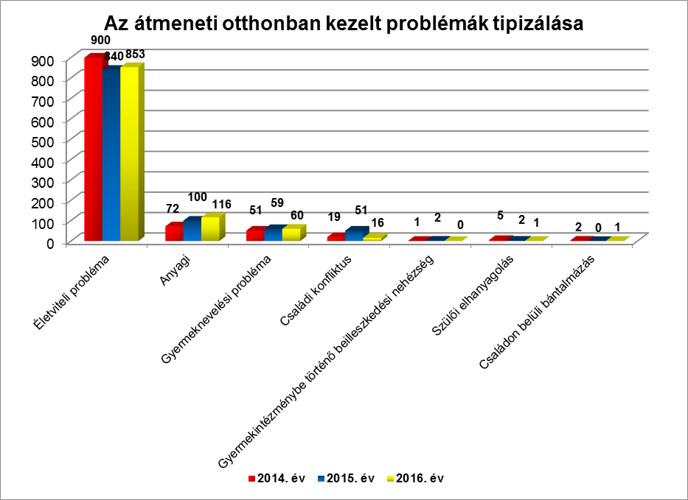

A szociális munkásoknál a problématípusokat vizsgálva ugyanezt a tipizálást találtuk hasonló arányszámban: életviteli 847 eset, 81%; anyagi 124 eset, 12%; gyermeknevelési 60 eset, 6%; családi konfliktus 15 eset, családon belüli bántalmazás 1 eset.
A probléma kezelése így mind a kliens, mind a szociális munkás részéről azonos szintről indult, mely elősegítette a hatékony segítségnyújtást.

2016-ban a legjellemzőbb szakmai tevékenység az információnyújtás 37%-ban (1.180 esetben) a tanácsadás 35%-ban (1.117 esetben), ezt követte a családlátogatás 23%-ban (718 esetben), hivatalos ügyek intézésében való közreműködés 3%-ban (107 esetben). Kisebb esetszámokban jelentkezik az esetmegbeszélés, a környezettanulmány, illetve felvételi elbeszélgetés készítése, a gondozási-nevelési terv megbeszélése, valamint az esetkonferencia.

Az otthonban ellátott gyermekek közül a fiúk száma 22 fő, míg a lányoké 15 fő volt.

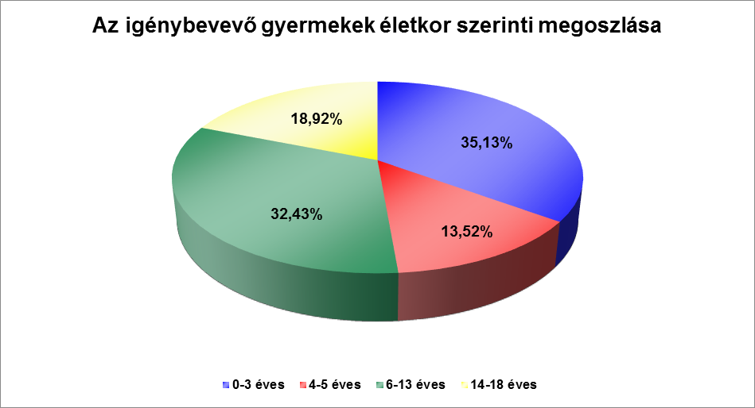

A gyermekek életkora tekintetében elmondható, hogy az elmúlt évekhez hasonlóan legnagyobb arányban a 0-3 évesek éltek az otthonban, ez 35,13%-ot, azaz 13 főt jelentett, a 4-5 éveseket 5 fővel és a 6-13 éves korosztályt 12 fővel képviselték. A 14-18 évesek 7 fővel képviseltették magukat a korcsoportos bontásban.

A szakmai munkavégzés során az elmúlt évekhez hasonlóan továbbra is kiemelt feladatként szerepelt, hogy az otthon lakói megtanulják annak fontosságát, hogy az igénybe vett szolgáltatás ellenértékét a meghatározott időben megtérítsék. Felismerték, hogy kiadásaik tervezésénél prioritást kell élveznie a lakhatásért fizetendő személyi térítési díj kiegyenlítésének. A következetes munka eredményeképpen - az elmúlt évekhez hasonlóan - jó volt a lakók fizetési morálja.

Az átmeneti otthonban a családgondozás során a munkatársak részéről intenzív szociális munka történt a hatékony együttműködés és a problémák megoldása érdekében. A család- és gyermekjóléti szolgálattal vagy a család- és gyermekjóléti központtal közösen elkészített egyéni gondozási tervek során a lakókkal együtt kerültek megfogalmazásra az átmeneti gondozás igénybevételéhez vezető okok, a megoldáshoz vezető utak, illetve a célok eléréshez szükséges feladatok, tennivalók, valamint az intézmény által nyújtható szolgáltatások.
A munkaviszonnyal nem rendelkező új lakóknál az elmúlt évben is kiemelt helyen szerepelt a munkaerőpiacon való elhelyezkedés. Az átmeneti otthon munkatársai önéletrajz elkészítésével és telefonálási lehetőségek biztosításával segítették a lakókat. 2016-ban az átmeneti gondozás ideje alatt 9 főnek sikerült munkaviszonyt létesítenie, illetve munkahelyet váltania.
Az átmeneti otthonban minden családdal elő-takarékossági megállapodás került megkötésre, figyelembe véve a lakók tényleges bevételeit, terhelhetőségét. A lakók által vállalt elő-takarékossági összegek: 5-30 ezer forint között voltak. A havi rendszerességgel befizetett összeg szolgálja azt a célt, hogy a család rendelkezzen megtakarítással az otthonból való kiköltözéskor. A személyi térítési díjak fizetéséhez hasonlóan, az elő-takarékossági összeg befizetései is rendben történtek.

A munkatársak aktív segítséget nyújtottak a szülőknek a gyermekekkel kapcsolatos napi gondozási, nevelési teendők ellátásában. Az otthonban lakó várandós édesanyák és gyermekek egészséges fejlődése, táplálkozása érdekében a területileg illetékes védőnő heti rendszerességgel látogatott el az átmeneti otthonba. Két család számára biztosított volt az átmenti nevelésben részesülő, illetve különélő gyermekeikkel való rendszeres kapcsolattartás.
A további szükséges segítségnyújtás biztosítása érdekében az otthon munkatársai jó szakmai kapcsolatot ápoltak a szociális és egészségügyi ellátórendszer intézményeivel, így a család- és gyermekjóléti szolgálatokkal, a család- és gyermekjóléti központtal, a Fogyatékkal Élőket és Hajléktalanokat Ellátó Közhasznú Nonprofit Korlátolt Felelősségű Társaság munkatársaival, a házi gyermekorvosokkal, a Polgármesteri Hivatal Lakás és Szociális Irodájának és a Szombathelyi Járási Hivatal Járási Gyámhivatalának ügyintézőivel, valamint a városban működő karitatív szervezetekkel. Az elmúlt évben több esetben kaptak a lakók magánszemélyektől ruha- illetve játékadományokat.
Az utóbbi évekhez hasonlóan komoly problémaként merült fel az ellátottak átmeneti gondozását követő lakhatásának megoldása. A város lakásrendeletében meghatározásra került a felújított, komfortos, vagy összkomfortos lakásra pályázóknak, valamint a vele együttköltöző személyeknek az egy főre jutó havi jövedelme. Az átmeneti otthonban jelentős számban vannak a gyermeküket egyedül nevelő anyák. Ők, illetve a kétszülős gyermeket/gyermekeket nevelő családok esetében az anyák általában inaktívak (GYES). Az aktív korú szülők alacsony iskolai végzettségük miatt többnyire csak minimálbéresek, vagy azt csak néhány ezer forinttal meghaladó munkabért képesek realizálni. Emiatt az egy főre jutó jövedelem nem éri el az önkormányzat rendeletében előírt mértéket.
A bérlakások másik típusa - a felújításra szoruló bérlemények - a magas felújítási költségek miatt esnek ki a lehetséges megoldások közül.
A város lakásrendeletében új elemként megjelent az átmeneti szállás, illetve krízishelyzetre való hivatkozással történő bérlakás igénylés lehetősége, mely az elmúlt évben több esetben megoldást jelentett az intézményből költöző családoknak.

Amennyiben egy családnak nincsenek támaszt nyújtó rokoni kapcsolatai, az albérletbe költözés jelentene megoldást. Az utóbbi évekhez hasonlóan kevés albérleti lehetőség volt Szombathelyen. Emellett a sajtóban és az internetes felületeken meghirdetett kiadó ingatlanok jelentős részénél a tulajdonos magas albérleti díjat (50-60 ezer Ft/hó felett) és két, esetenként háromhavi kauciót kért, ami szinte lehetetlenné teszi a lakások bérbevételét a kliensek számára. A következő akadályt az ingatlanbérlésben általában a gyermek/gyermekek jelentik. A lakást bérbeadók azon túl, hogy egy gyermekes család esetleg jobban elhasználja az ingatlant, még attól is tartanak, hogy ha a későbbiekben a család anyagi krízisbe kerül, nem tudják kiegyenlíteni a lakhatás költségeit, nehéz őket az ingatlan elhagyására kényszeríteni. Hiába áll a család rendelkezésére az ingatlan bérléséhez szükséges pénzösszeg (erre nagyon jól használható az otthonban gyűjtött elő-takarékosság), mégsem adják ki számukra a lakást. A lakásukat kiadni szándékozók részéről sajnos még számolnunk kell az előítéletességgel, akár a lakók származása, a gyermekeik száma, vagy akár jelenlegi lakhelyükkel (átmeneti otthon) kapcsolatban.

Az otthonban megrendezésre kerülő ünnepek: húsvét, anyák napja, gyermeknap, mikulás és karácsony. Az ünnepekre közösségformáló, hagyományápoló, értékközvetítő célzattal történik megemlékezés.

A 18 helyi óvodával kötött együttműködési megállapodás értelmében az óvodák nyitva tartási idején túl az ott maradt gyermekeket az óvoda alkalmazottai az intézmény bezárását követő fél-egy óra türelmi idő elteltével a Családok Átmeneti Otthonába kísérik. Az otthon ügyeletese átveszi a gyermeket, tájékozódik arról, hogy a gyermek szüleinek, hozzátartozóinak felkutatására milyen intézkedéseket tett meg az óvoda illetékese, illetve kifüggesztették-e a gyermek elérhetőségét az óvoda bejáratára. Az ellátás maximum 24 órán keresztül tarthat.
2016-ban nem került sor intézkedésre.

A Családok Átmeneti Otthona 2005. július 1-től üzemelteti a Készenléti szolgálatot, melynek feladata a család- és gyermekjóléti szolgálatok nyitva tartási idején túl felmerülő krízishelyzetben történő azonnali segítség, tájékoztatás vagy tanácsadás. A problémamegoldáshoz igazítva a természetes és mesterséges erőforrások mobilizálása, az esetkezelésről, illetve a hívásokról nyilvántartások vezetése. A krízishelyzetben lévők segítségkérésének megkönnyítése érdekében ingyenesen hívható, zöld szám biztosított. A szolgáltatás elérhetősége: 06-80/204-574.
Erre a számra a 2016-os évben 10 hívás érkezett. A 10 hívásból 3 esetben az átmeneti otthonnak helyt adó épület emeletén lakóról szerettek volna információt kérni, 1 esetben pedig a Szőllősi sétányon működő család- és gyermekjóléti szolgálat elérhetőségét kérték. 6 hívás téves volt.

Együttműködés az SOS Gyermekfalu Magyarországi Alapítványával

SZMJV Önkormányzata 2010. július 1. napjától 2020. július 1. napjáig szóló együttműködési megállapodást kötött az SOS Gyermekfalu magyarországi Alapítványával, az Alapítvány által működtetett Kőszegi gyermekfaluban és a Séi Lakásotthonban gondozott szombathelyi gyermekek ellátására vonatkozóan. Az Önkormányzat a szerződés keretében meghatározott számú bérlakásokat biztosít az otthonteremtési támogatásban részesülő nagykorú fiatalok elhelyezésére, a nagykorú utógondozottak külső férőhelyen történő ellátásához, továbbá nevelőszülő és gyermekek ellátása céljából. Továbbá az Önkormányzat 3 millió Ft összegű támogatást biztosít a fejlesztőpedagógiai szolgáltatás továbbfejlesztéséhez.

IV.
JÖVŐRE VONATKOZÓ JAVASLATOK, CÉLOK
A gyermekek egészséges testi, lelki, értelmi fejlődését illetően kiemelt jelentőségű az észlelő- és jelzőrendszer tagjainak tevékenysége, akik 2016. évre vonatkozóan is elkészítették és eljuttatták a Pálos Károly Szociális Szolgáltató Központ és Gyermekjóléti Szolgálathoz tájékoztatójukat.

A tájékoztatók alapján az alábbiakban összegezhetők a szombathelyi lakóhelyű kiskorúakkal kapcsolatos adatok, információk, illetve a jelzőrendszer 2016. évi működése.

a) Az állandó szombathelyi lakcímmel rendelkező kiskorúak jellemzői

Szombathely városban 2016. december 31-ei állapot szerint 12.363 fő (az összlakosság 16%-a) 0-18 éves kiskorú élt. Létszámukat, valamint az összlakosságon belüli arányukat illetően a korábbi évhez képest minimális csökkenés figyelhető meg.
A kiskorúak közel felét (5.695 fő, 46%) a 7-14 évesek tették ki, míg legalacsonyabb arányban (1.959 fő, 16%) a 15-18 évesek képviseltették magukat. A 0-3 évesek a kiskorúak 22%-át (2.693 fő), a 4-6 évesek pedig 16%-át (2.016 fő) képezték.

Szombathely Megyei Jogú Város Önkormányzata az elmúlt év során különböző támogatásokkal, kedvezményekkel, juttatásokkal próbált javítani a rászoruló gyermekek, családok helyzetén. Rendszeres gyermekvédelmi kedvezményben 1558 gyermeket/1133 családot (12,6%-a a kiskorúaknak) részesített, összesen 4.048.400 Ft összegben.

Az elmúlt évben 1306 háztartás vette igénybe a család- és gyermekjóléti szolgáltatást, közülük 974 együttműködési megállapodás alapján. A gondozott családokban összesen 396 kiskorúra terjedt ki a szolgáltatás.
A család- és gyermekjóléti központ szolgáltatásait összesen 1123 személy vette igénybe, közülük a kiskorúak száma 548 volt (ebből a szolgáltatást rendszeresen igénybe vette: 542 fő). Hatósági intézkedés nyomán 392 szombathelyi lakóhelyű kiskorú állt a család- és gyermekjóléti központ gondozásában, 86%-a a szombathelyi járási szinten gondozott kiskorúaknak. A gondozott kiskorúak legnagyobb hányadát a védelembe (53,5%), valamint a nevelésbe (38%) vett gyermekek képezték. Az ideiglenes hatállyal elhelyezett, továbbá az utógondozásban részesülő, szakellátásból kikerült gyermekek aránya 5% alatti (4,5%, illetve 4%) volt.

b) Az észlelő- és jelzőrendszer tevékenysége

A jelzőrendszeri tagok az elmúlt év során is számos nehézséggel, problémával, megoldandó feladattal találkoztak. A legjellemzőbb problémának az anyagi (lakhatási, megélhetési), az életviteli, a gyermeknevelési, a családi-kapcsolati, a magatartási, valamint az igazolatlan mulasztás bizonyult.

A jelzőrendszeri tagok a tavalyi évben több esetben is tettek jelzést valamely szerv, jellemzően a család- és gyermekjóléti szolgálat/központ felé. A család-és gyermekjóléti szolgálat felé a legtöbb jelzés a köznevelési intézményektől (legnagyobb számban az általános- és középiskoláktól), illetve az egészségügyi szolgáltatótól (többségében védőnőtől) érkezett.

A problémák kezelése megköveteli, hogy az észlelő- és jelzőrendszer tagjai közötti együttműködés a lehető leghatékonyabb legyen. Elmondható, hogy a család- és gyermekjóléti szolgálattal/központtal való 2016. évi együttműködését – a korábbi évekhez hasonlóan – a jelzőrendszeri tagok többsége pozitívan értékelte. A együttműködés megfelelőnek, gördülékenynek, hatékonynak bizonyult, rendszeres kapcsolattartás, kölcsönös segítségnyújtás, segítőkészség, a jelzésekre történő gyors reagálás jellemezte.

Az együttműködés hatékonyságának javítása érdekében többek között a következő javaslatokat tették a jelzőrendszer tagjai:
- A szakemberek közötti személyes találkozások, konzultációk gyakoribbá tétele.
- Évente több alkalommal továbbképzések, szakmai fórumok, prevenciós jellegű előadások szervezése a gyermekvédelem szereplőinek
- A gyermekkel kapcsolatos anamnézis alaposabb megismerése, illetve ezzel kapcsolatban az oda-vissza áramló információközlés biztosítása a jelzőrendszeri tagok között.
- Naprakész lista megküldése a jelzőrendszeri tagok számára az illetékességi területek szerinti családsegítői, esetmenedzseri beosztásról, elérhetőségeikről (telefonszám, e-mail cím). Tájékoztatás a gyermek gondozását ellátó szakember személyében bekövetkezett változásról.
- Tájékoztatás a jogszabályi változásokról.

Végezetül a gyermekek helyzetének javítása érdekében tett legfőbb javaslataik:
- Anyagi és természetbeni juttatások körének bővítése, adományok gyűjtése, karitatív és civil szervezetek bevonása a családokkal végzett munkába.
- A családok tájékoztatása az igénybe vehető támogatásokról.
- Ingyenesen elérhető prevenciós és családi programok szervezése.
- Munkahelyek biztosítása, a szülők tartós elhelyezkedésének segítése.
- A családok lakhatási körülményeinek javítása.
- Önkormányzati bérlakások, anyaotthonok számának növelése.
- Gyermekpszichológus, iskolapszichológus alkalmazása a köznevelési intézményekben.
- A szülői szerepre történő felkészítés, a szülői felelősségtudat kialakítása és fejlesztése.
- Lehetőség hathatósabb, szigorúbb intézkedés megtételére. Nagyobb hatáskör, intézkedési jogkör biztosítása a családsegítőknek, esetmenedzsereknek a problémával terhelt gyermekek helyzetében történő pozitív változás előmozdítása érdekében.

A Pálos Károly Szociális Szolgáltató Központ és Gyermekjóléti Szolgálat által megfogalmazott jövőre vonatkozó javaslatok és célok:
- ifjúsági közösségi terek működtetése;
- ingyenesen elérhető programok biztosítása a rászoruló családok számára;
- iskolapszichológusok alkalmazása;
- nyári táborozási és üdülési lehetőségek biztosítása a rászoruló gyermekek, illetve családok számára;

V.
Bűnmegelőzés SZOMBATHELY Városában

Szombathely Megyei Jogú Város Önkormányzata 2006. évben fogadta el a bűnmegelőzési és közbiztonsági koncepcióját, melyet folyamatosan aktualizál.

A koncepció célja

Szombathely Megyei Jogú Város Önkormányzata közbiztonsági és bűnmegelőzési filozófiájának megfogalmazása, a megvalósítandó célok, illetve prioritások kijelölése, a végrehajtás meghatározása, továbbá korszerű társadalmi bűnmegelőzés szellemében megfelelő keret biztosítása, az alapvető emberi jogok érvényesítése, az életminőséget javító közbiztonság megteremtése, a jogsértéseket előidéző okok és a sértetté válás veszélyének csökkentése, a bűncselekmények eredményes megelőzése, a lakosság és az anyagi javak védelme érdekében tevékenykedők közötti párbeszéd megteremtése.

Alapelvek

Az emberi méltóság és az alapvető emberi jogok tiszteletben tartása. A bűnmegelőzés szabályozott keretek között zajló, felelősséggel járó olyan tevékenység, amelynek érvényesítése során tiszteletben kell tartani az emberi jogokat, követni kell az alkotmányos jogállam elveit.
Arányosság elvének érvényesítése. A beavatkozás módjának megválasztásakor figyelemmel kell lenni az arányosság elvére, törekedni kell az egyéni autonómia és a közösségi kontroll egyensúlyára.
Kirekesztés elkerülése. A társadalmi bűnmegelőzés rendszere a társadalmi igazságosság elvén alapul, törekedni kell a társadalmi kirekesztés, az előítéletesség elkerülésére és a biztonsághoz fűződő érdekek érvényesítésére.
Megbélyegzés elkerülése. Tiszta felelősségi viszonyok és világos, jól körülhatárolt szerepek rögzítésével el kell érni a bűnözés és áldozattá válás csökkentését, bűnmegelőzés címén kényszerítő vagy megbélyegzést eredményező módon nem szabad beavatkozni.

Az elsődleges prevenciós munkát a Vas Megyei Rendőr-főkapitányság Bűnügyi Osztályának Bűnmegelőzési Alosztálya az alap- és középfokú intézményekben tanulók, illetve a pedagógusok irányába fejti ki. Mind az ifjúsággal hivatásszerűen foglalkozók, mind a civil szféra egyéb területein dolgozók körében rendszeresen tartanak felvilágosító előadásokat az erőszak áldozatainak felismerhetőségéről, a fiatalok ilyen esetben tanúsított magatartásáról, illetve az áldozattá válás megelőzéséről.

A fiatalok részére országos (DADA, ELLEN-SZER), illetve saját kezdeményezésű („Leszerellek”) programok keretében tartanak órákat, és ezen alkalmakkor hívják fel a figyelmet a drogprevenció, a vagyonvédelem, az áldozattá válás megelőzése, illetve a környezetvédelem aktuális kérdéseire. A kisebb korosztály részére a 2015/2016-os tanévig a „MegÓvlak” óvodai biztonságra nevelő programot hajtották végre a gyermekek áldozattá válásának elkerülése érdekében, amely helyett a jelen tanévben az országos OVI-ZSARU program került bevezetésre.
A gyermek- és fiatalkorúak áldozattá válásának megelőzése érdekében – a bűnmegelőzési programok oktatásán túlmenően – a további prevenciós tevékenységeket végzi a Vas Megyei Rendőr-főkapitányság:

  - A gyermek alapellátása és védelembe vétele esetén a szombathelyi Pálos Károly Szociális Szolgáltató Központ és Gyermekjóléti Szolgálatánál szakmai team-megbeszéléseken, esetkonferenciákon vesznek részt.
  - A bűnmegelőzési feladatoknak megfelelően az általános-, és középiskolai ifjúságvédelmi felelősökkel, pedagógusokkal a konzultáció rendszeres, ezáltal azonnal értesülnek a diákokkal szemben elkövetett jogsértő cselekményekről; az iskolában a tantestület részére a tanévben meghatározott továbbképzési rendszernek megfelelően rendszeresen tartanak tájékoztató, felvilágosító előadásokat.
- Továbbra is töretlen az együttműködés a Körmendi Rendészeti Szakközépiskolával, ahol az önként jelentkező, pályáztatás útján az oktatásban való részvételt elnyerő hallgatók DADA oktatóvá való képzése folyik. A 2016/2017-es tanévben 19 rendőrhallgató tett sikeres vizsgát.
- Az iskolai bűnmegelőzési tanácsadói hálózat a 2013/2014-es tanévben kezdte meg működését. A Szombathelyi Rendőrkapitányság állományából 3 fő vesz részt a programban. A bűnmegelőzési tanácsadók elsősorban bűnmegelőzési, ifjúságvédelmi feladatokat látnak el Szombathely hét középiskolájában, illetve a hozzájuk kapcsolódó kollégiumokban. Alapvetően heti rendszerességgel, az együttműködési megállapodásban rögzített időtartamban fogadóórákat tartanak az érintett oktatási intézményekben, biztosítva ezáltal a rendőri jelenlétet az iskolában. Ezen felül a 15-18 éves korosztályt veszélyeztető jogellenes cselekményekkel kapcsolatban prevenciós előadásokat tartanak a felmerülő igények alapján.
- A Rendőrség 2014. szeptemberében a kiskorúak kábítószer-fogyasztásának csökkentése érdekében új programot indított, melynek célja, hogy minden tizenkettő és tizennyolc év közötti gyermeket nevelő szülő lehetőséget kapjon arra, hogy – évente legalább egy alkalommal – közvetlen, személyes és interaktív tájékoztatásban részesüljön a kábítószer-fogyasztás büntetőjogi következményeiről. A kezdeményezés a szülők – megelőzésben betöltött – szerepét hangsúlyozza. A programban résztvevő rendőr az alap- és középfokú oktatási intézményekben – tanévenként legalább egy alkalommal – összevont szülői értekezletet tart a kábítószer bűnözéssel kapcsolatos kockázatokról; kéthetente egy alkalommal – mindig azonos időpontban – egy órás időtartamban telefonos ügyeletet tart azon szülők részére, akik problémájukat telefonon szeretnék megbeszélni.
A programban résztvevő rendőrök elérhetőségei megtalálhatóak a http://www.police.hu/hirek-es-informaciok/bunmegelozes/drogprevencios-osszekotok/vas-megyei-rendor-fokapitanysag oldalon, illetve az érintett iskolákban kihelyezett tájékoztatókon.
- Évente megrendezik a roma „Ki, mit tud?” - ot, ahol a roma származású fiatalok vers és próza, ének - zene, valamint tánc kategóriákban mérhetik össze tudásukat, mutathatják meg tehetségüket.
- Az időskorúak áldozattá válásának megelőzése érdekében folytatódott az „Idősek védelme” programjuk. Rendszeresen tartottak előadásokat nyugdíjas klubokban, ahol az időskorúakat leginkább veszélyeztető bűncselekmények (trükkös, besurranásos és alkalmi lopások, csalások) megelőzésének lehetőségeiről adtak tájékoztatást, egyúttal felhívták a figyelmet a bűnmegelőzési tanácsok azok részére történő továbbításának fontosságára, akik egyéb úton nem értesülnek ezekről. A megyében az időskorúak ellátásával, gondozásával foglalkozó szociális intézmények munkatársaival együttműködve kialakították az időskorú kortárssegítő hálózatot, amelynek keretében a veszélyeztetett célcsoport tagjai az áldozattá válás megelőzését szolgáló fontos információkat a kortársaiktól hallhatják, ami hatékonyabbá teheti a prevenciót.
- 2015. szeptember 30-tól végrehajtják a Rendőrség Házhoz megyünk elnevezésű megelőző vagyonvédelmi programjának megyei feladatait. Az elmúlt évben a kijelölt három településen (Szombathely, Sárvár, Kőszeg) havonta, egy héten keresztül információs pontokat működtettek, ahol az állampolgárok részére hasznos információkat nyújtottak, illetve tájékoztató kiadványokat adtak át.
- A környezetvédelem területén és ahhoz kapcsolódóan működő egyesületekkel és egyéb civil szervezetekkel, valamint oktatási intézményekkel a korábbi években kialakított együttműködés folytatására került sor a 2016. évben is. Több alkalommal vett részt a Bűnmegelőzési Alosztály környezetvédelmi rendezvényen, programon, ahol széles körben terjesztették környezeti megelőzési témában készített kiadványaikat, valamint a bűnmegelőzési programokon keresztül a környezeti megelőzési ismereteket.
- Anyagi lehetőségeikhez mérten bűnmegelőzési tájékoztató anyagokat készítettek a fiatalok, illetve a szülők részére.
- A Vas Megyei Rendőr-főkapitányság Közlekedésrendészeti Osztálya egész évben nagy hangsúlyt fektetett a megye közlekedésbiztonságára és a közlekedési balesetek megelőzésére. Az óvodások, általános- és középiskolások részére szervezett rendezvényeken közlekedésbiztonsági oktatásokat és versenyeket tartottak. A polgárőrök és cégek is rendszeresen tartottak közlekedésbiztonsági oktatásokat és bemutatókat, valamint egyéb rendezvényeken is rendszeresen képviseltették magukat.

A Pálos Károly Szociális Szolgáltató Központ és Gyermekjóléti Szolgálat éves gyermekvédelmi szakmai tanácskozására Rendőrkapitányság részéről az alábbi észrevételek érkeztek:

A tavalyi évre vonatkozóan a Belügyminisztérium Bűnügyi Statisztikai Rendszerében megtalálható hivatalos statisztikai adatok szerepelnek Szombathely tekintetében. Ezek szerint 2016-ban 6 fő gyermekkorú (0-13 éves) és 45 fő fiatalkorú (14-17 éves), szombathelyi lakcímmel rendelkező bűnelkövető volt. Az elkövetések fajtái gyermekkorú esetében: garázdaság (1 fő), kábítószer birtoklás (1 fő), rongálás (1 fő) segítségnyújtás elmulasztása (1 fő), szexuális erőszak (1 fő), illetve testi sértés (1 fő). Fiatalkorúak által elkövetett bűncselekmények: visszaélés kábítószerrel (1 fő), jármű önkényes elvétele (4 fő), garázdaság (8 fő), járművezetés ittas állapotban (3 fő), kábítószer birtoklása (3 fő), közokirat hamisítás (2 fő), lopás (17 fő), magánlaksértés (1 fő) rablás (2 fő), rongálás (1 fő), továbbá testi sértés (3 fő). A fiatalkorúak által elkövetett bűncselekmények közül a legjellemzőbb tehát a lopás, illetve a garázdaság.

A Rendőrkapitányság tapasztalatai a kiskorúak kábítószer fogyasztását, bűnelkövetését, veszélyeztetését, a családon belüli erőszakot illetően hasonlóak a 2015. éviekhez.

A fiatalkorúak körében a kábítószer terjesztés nem volt jellemző, ők alapvetően a fogyasztók körében jelentek meg. A rendőrség szakembereinek tapasztalatai szerint a fiatalok tájékozottnak bizonyultak arra vonatkozólag, hogy melyek a legális szerek és melyek szerepelnek a tiltó listán. Rendszerint ismeretlen személytől szerezték be az anyagot majd jellemzően egymásnak adták, illetve csoportosan használták a füves cigarettát vagy a Herbált.
A Szombathelyi Rendőrkapitányság illetékességi területén 2 alkalommal (ugyanazon személy vonatkozásában) merült fel gyermekkorú által elkövetett kábítószer fogyasztása.

A gyermekkorúak bűnelkövetését illetően a Rendőrkapitányság azt tapasztalta, hogy körükben elsősorban a népszerű fogyasztási cikkek (rágógumi, csokoládé, energiaital, édesség stb.) valamint játékok és ruhaneműk saját részre történő eltulajdonítása volt a jellemző. Az elmúlt évben előfordult olyan eset is, hogy a gyermekkorú az üzletben parfümöket használt, illetve a pultra helyezett élelmiszerekből fogyasztott.
A gyermekkorúak jellemzően felnőtt korú vagy fiatalkorú személy társaságában lopnak, ám előfordult olyan eset is, hogy a cselekmény elkövetésére a szülő bírta rá a gyermeket.

A fiatalkorúak által elkövetett bűnesetek oka nagyon gyakran az alkoholos befolyásoltság, illetve a felfokozott lelkiállapot volt.
A fiatalkorúak az egyes bűncselekményeket – kerékpár, segédmotor-kerékpár eltulajdonítása, betöréses lopás – jellemzően nem egyedül, hanem hasonló vagy felnőtt korú személlyel közösen követék el. Az eltulajdonított cikkeket rendszerint eladásra szánták. Az elmúlt évben előfordult néhány eset, amikor kollégiumi szobából, vagy közösen bérelt lakásból a saját társa értékeit tulajdonította el a fiatalkorú.
A tapasztalatok szerint a bűnelkövetések hátterében jellemzően családi okok húzódtak meg.

Kiskorú veszélyeztetése bűncselekmény hátterében sok esetben szintén családi okok, alacsony intellektusú, alkoholista, bűnözői életmódot folytató és/vagy kábító hatású szer befolyásoltsága alatt álló szülők, valamint életviteli problémák álltak. Kiskorú veszélyeztetése valósult meg azokban az esetekben is, amikor a szülők a szegény körülmények miatt nem megfelelően gondozták gyermekeiket, nem biztosították számukra az alapvető szükségleteik kielégítését, elhanyagolták ápolásukat, tisztálkodásukat, táplálásukat. Családon belüli erőszakot, bántalmazást a tapasztalatuk szerint jellemzően férfiak követtek el házas- vagy élettársuk ellen. A bántalmazás gyakran a gyermek előtt történt, amely súlyosan veszélyeztető tényezőt jelentett. Emellett előfordult, hogy a bántalmazás a gyermek ellen irányult „nevelési célzattal”.

Kiskorú veszélyeztetése esetén a Rendőrkapitányság minden esetben jelzett a család- és gyermekjóléti szolgálat/központ és a gyámhivatal felé.

A rendőrség az iskolai bűnmegelőzési tanácsadók esetmegbeszélésen 5 alkalommal, szakmaközi megbeszélésen 1 alkalommal vettek részt, továbbá megjelentek az éves szakmai tanácskozáson is. Esetkonferencián és esetkonzultáción a Szombathelyi Rendőrkapitányság részéről egy alkalommal sem volt részvétel.

A rendőrség az iskolai bűnmegelőzési tanácsadók, illetve az iskolarendőrök közreműködésével vett részt a gyermekvédelemmel kapcsolatos feladatokban. Félévente és évente konferenciákon tartottak beszámolót a bűnmegelőzésben és a prevenciós munkában szerzett tapasztalatokról és az elért eredményekről. A bűnmegelőzési tanácsadók rendszeresen kapcsolatot tartottak az iskolai szociális munkásokkal is.

A gyermekvédelmi feladatot ellátók együttműködésének hatékonyabbá tétele valamint a gyermekek helyzetének javítása érdekében a rendőrség részéről nem érkezett javaslat.
Az önkormányzati intézmények a bűnmegelőzésben Szombathelyen

A prevenciót ellátó intézmények két csoportra oszthatók. Az egyik csoportba azon intézmények tartoznak, melyek alapfeladataik ellátásával szolgálják a prevenciót, a másik csoport csak egyes részfeladataikkal kapcsolódnak valamely prevenciós célhoz.

Az első csoportba tartoznak:

- Önkormányzat Polgármesteri Hivatala;
- Bűnmegelőzési, Közbiztonsági és Közrendvédelmi Bizottság;
- Gyámügyi igazgatás szervei;
- Oktatási, nevelési intézmények;
- Katasztrófavédelmi Kirendeltség;
- Közterület- felügyelet;
- Kisebbségi önkormányzatok;
- Fogyatékkal Élőket és Hajléktalanokat Ellátó Nonprofit Kht.;
- Pálos Károly Szociális Szolgáltató Központ és Gyermekjóléti Szolgálat;
- SZRT LOGO Ifjúsági Szolgálat;
- Önkormányzat által létrehozott bűnmegelőzési célt is szolgáló közalapítvány;

A másik csoportba, - a bűnmegelőzésben csupán kiegészítő szerepet játszanak, bár szerepük egyáltalán nem elhanyagolható – tartoznak:

- Vas Megyei Kormányhivatal Népegészségügyi Szakigazgatási Szerve;
- Védőnői hálózat;
- Háziorvosi és gyermekorvosi hálózat;
- Művelődési Intézmények;
- Szombathelyi Gyermekvédő Liga;
- RÉV Szenvedélybeteg-segítő Szolgálat, mint a Szombathelyi Egyházmegyei Karitász intézménye.

A fentieken túlmenően az Önkormányzat égisze alatt végzi tevékenységét az ifjúságvédelem és a drogprevenciós tevékenység multidiszciplináris szemléletével működő, különböző ágazatokra támaszkodó, koordináló funkciót betöltő Szombathelyi Kábítószerügyi Egyeztető Fórum. A KEF integrálja azokat a partnereket, amelyek - szervezeti működésük, tevékenységük révén, valamint szakmai profiljuk alapján - helyi szinten részt vesznek az egészséges életmód promoválásában, az egészség megőrzésében és fejlesztésében.
A KEF működését, a Nemzeti Drogellenes Stratégia alapján végzi. A KEF egy helyi szintű szakmai munkacsoport, kompetenciája, illetékességi területe Szombathely Megyei Jogú Város közigazgatási területe. Összehangolja a városban folyó drogprevenciós programokat, a drogproblémával foglalkozó intézmények munkáját.
A KEF vezetését egy elnök (döntéshozó politikus), egy társelnök (szakember) valamint egy titkár (kapcsolattartó funkció az Emberi Erőforrások Minisztériuma Szociális és Gyermekvédelmi Főigazgatóságával) látja el. A KEF működése pillérekre épül. A kereslet- és a kínálatcsökkentő pillérek mellett a leghangsúlyosabb a megelőző tevékenységet kifejtő partnereket tömörítő prevenciós pillér. A prevenciós tevékenység vonatkozásában paradigmaváltás történt. Általános, javallott és célzott beavatkozásoknak köszönhetően strukturáltabban, testre szabottabban követhetők nyomon a célcsoportok aktuális és folyamatosan módosuló igényei.
Szombathely Megyei Jogú Város Kábítószerügyi Egyeztető Fórumának tagja a Vas Megyei Kormányhivatal Népegészségügyi Főosztályának Egészségfejlesztési és Igazgatási Osztálya, a Vas Megyei Kormányhivatal Hatósági Főosztályának Igazságügyi Osztálya, a Vas Megyei Kormányhivatal Szombathelyi Járási Hivatala Hatósági Főosztályának Népegészségügyi Osztálya, a Markusovszky Egyetemi Oktatókórház Drogambulanciája, az Országos Mentőszolgálat Nyugat-dunántúli Regionális Mentőszervezetének Szombathelyi Mentőállomása, a Pálos Károly Szociális Szolgáltató Központ és Gyermekjóléti Szolgálat, az AGORA - LOGO Ifjúsági Szolgálata, a Vas Megyei Rendőr-főkapitányság, a Szombathelyi Rendőrkapitányság, Szombathely Megyei Jogú Város Önkormányzata Közgyűlésének bizottságai (Bűnmegelőzési, Közbiztonsági és Közrendvédelmi Bizottság, Egészségügyi Szakmai Bizottság, Oktatási és Szociális Bizottság, Jogi és Társadalmi Kapcsolatok Bizottsága), a Szombathelyi Egészségügyi és Kulturális Intézmények Gazdasági Ellátó Szervezetének Védőnői Szolgálata, a Szombathelyi Országos Büntetés-végrehajtási Intézet, a Klebelsberg Központ Szombathelyi Tankerületi Központja, a Vas Megyei Család, Esélyteremtési és Önkéntes Ház, a Vas Megyei Főügyészség, a Szombathelyi Nyomozó Ügyészség, a Szombathelyi Városi Ügyészség, a Vas Megyei Területi Gyermekvédelmi Szakszolgálat, a Szombathelyi Új Nemzedék Közösségi Tér, a Szombathelyi Egyházmegyei Karitász RÉV Szenvedélybeteg-segítő Szolgálata, a Human Harmónia Alapítvány, a Tíz Lépcső Alapítvány (, valamint mindazon szervezetek, amelyek Szombathely közigazgatási területén működnek és tevékenységük révén kereslet- és kínálatcsökkentő, valamint prevenciós tevékenységet látnak el).
Szombathely Megyei Jogú Város 2005. óta rendelkezik drogellenes stratégiával. Az Emberi Erőforrások Minisztériumának Szociális és Gyermekvédelmi Főigazgatósága pályázatokon keresztül, Szombathely Megyei Jogú Város Önkormányzata pedig költségvetési rendeletében biztosít forrásokat a KEF működéséhez, kábítószer ellenes stratégiai feladatokra, helyi akciók és programok megvalósítására.
A drog scenarió területén dolgozó szervezetek együttműködésének köszönhetően számos komplex program valósult meg, mint például flashmob (a Kábítószer-ellenes Világnap alkalmából), Egészséghét (kábítószer-ellenes, primer prevenciós előadás az AGORA - Savaria Filmszínházban), az AGORA - LOGO Ifjúsági Szolgálatának iskolai bevetései, a „Köztes Átmenetek - A drog” című kiállítás (a Megyei Művelődési és Ifjúsági Központban, minden köznevelési intézményt lefedő interaktív kiállítás). Szombathely országos szinten kiemelkedő szerepet tölt be a kortársképzésben, amely tevékenység a legeredményesebb módja a fiatalokat egészségtudatos attitűdjének kialakításában.
A multidiszciplináris munkának köszönhetően folytatódott a szakmai párbeszéd a különböző területek képviselői között (közigazgatás, egészségügy, oktatás, bűnmegelőzés, elterelés). A programok szakmai színvonala nőtt, a párhuzamosságok kiküszöbölésre kerültek. A munkacsoport fő célja a kábítószer probléma reális érzékeltetése, a probléma társadalmasiasítása annál is inkább, mert ezt a területet magas látencia jellemzi.
A tények, statisztikák mögötti összefüggések, magyarázatok szakmai szempontból hiteles értelmezése és elemzése mellett a KEF pályázatok benyújtásához ad szakmai támogatást. Biztosítja, hogy a szervezetek által megvalósuló programok konvergáljanak a helyi stratégiával. Mindezeken felül Szombathely Megyei Jogú Város Kábítószerügyi Egyeztető Fóruma aktívan részt vesz a Kábítószerügyi Fórumok országos helyzetének felfrissítésében is.

VI.
AZ ÖNKORMÁNYZAT ÉS A CIVIL SZERVEZETEK KÖZÖTTI EGYÜTTMŰKÖDÉS

A Szombathelyen működő civil szervezetek sokfélék. A közel 700 Szombathelyen bejegyzett civil szervezet 70%-a egyesület, kisebb hányada alapítványi formában működik.
A változó gazdasági világnak, az egyre szűkülő forrásoknak köszönhetően, a szervezetek egyre inkább felismerik az elszigetelt működés hátrányát és kezdeményezik a közös programok és projektek megvalósítását.
A gazdálkodó szervezetek, a civil szervezetek és az önkormányzat együttműködése elengedhetetlen.
Szombathely Megyei Jogú Város Önkormányzata partnerségre törekszik a civil szervezetekkel való kapcsolatában. Ennek ékes bizonyítékai ez elmúlt időszakban végbement változások voltak.

Kidolgozásra került a Szombathely Megyei Jogú Város Civil Koncepciója, melyet a Közgyűlés 25/2013. (I.31.) Kgy. számú határozatával fogadott el. A Civil Koncepció alapján szükséges évenként Civil Cselekvési Tervet készíteni, melyet 2013-2015. közötti időszakban minden évben elfogadott a Közgyűlés.
Ebben az időszakban alakult meg a Civil Fórum, amely egy konzultatív szervezet az Önkormányzat és a civil szervezetek között. Megalapításra került az „Év Civil Szervezete-díj”, megvalósult a civil szervezetek támogatási rendszerének újragondolása, és kialakítsa is. A civil szervezetek több Önkormányzati forrást hívhattak le valamint Önkormányzatunk a Szombathelyi Civil Kerekasztallal és a Martinus Vallási és Kulturális Egyesülettel konzorciumban benyújtott „Civil Partnerségi Kapcsolatok Kialapítása Szombathelyen” című ÁROP-1.A.6.-2013-2013 pályázat keretében, közel 20 millió forint összegű támogatásban részesült, mely 2014. októberében zárult. A projekt keretében kialakításra került a Civil Sarok, a Civil Világ Képújság, a civil rovat a Szombathelyi7ben továbbá számos a civil partnerséget erősítő program.

A Pálos Károly Szociális Szolgáltató Központ és Gyermekjóléti Szolgálat vonatkozásában a civil szervezetekkel való együttműködés nagyon konkrét, és általában természetbeni adományok nyújtása során valósult meg (Magyar Máltai Szeretetszolgálat, Karitasz, Vöröskereszt, Élelmiszerbank). Néhány esetben előfordult, hogy a civil szervezet a szolgálat megerősítését kérte egy-egy érintett rászorultságának indokoltsága kapcsán. Az együttműködés e tekintetben bizalmi, és zökkenőmentes.

A Szombathelyi Gyermekvédő Liga tevékenységével az Önkormányzat családtámogató rendszeréhez kapcsolódik. Nyaranta a hátrányos helyzetű gyermekek és fiatalok részére egy hetes önismereti és kommunikációs, illetve kortárssegítő tábort szervez. A rászoruló családok és gyermekek részére élelmiszer-, játék-, és ruhaadományokat gyűjt, Mikulás-napi ajándékosztást végez.

Szombathely Megyei Jogú Város Önkormányzatával a Magyar Máltai Szeretetszolgálat immár 19 éve együttműködési megállapodás keretében tevékenykedik a szociális, az egészségügy és az ifjúságvédelem területén. Folyamatos segítséget nyújtanak a szociálisan rászorulóknak /ruha-, élelmiszer-, háztartási gép-, tüzelő-, bútorosztás/.

